Министерство образования Российской Федерации
Уфимский Государственный Нефтяной Технический Университет

кафедра бурения нефтяных и газовых скважин

КУРСОВОЙ ПРОЕКТ
по дисциплине ТБНГС

Выполнил: ст. гр. ГБ-00-01 Э.Ф.Биглов
Проверил: преподаватель Г.В.Конесев

Уфа 2003
Содержание

1 Введение …………………………………………………………………….....2

2 Геологическая часть …………………………………………………..3

2.1 Орогидрография ……………………………………………………..3

2.2 Стратилитология …………………………………………………….3

2.3 Тектоника …………………………………………………………….9

2.4 Нефтегазоводоносность …………………………………………..10

2.5 Пластовые давления и температуры ……………………………12

2.6 Осложнения …………………………………………………………15

3 Технико-технологическая часть ……………………………………18

3.1 Конструкция скважины …………………………………………..18

3.2 Применяемые промывочные жидкости …………………………19

3.3 Выбор и расчет профиля скважины …………………………….21

3.4 Выбор компоновки и расчет бурильной колонны …………….24

3.5 Выбор буровой установки ………………………………………..29

4 Проектирование режимов бурения …………………………………31

4.1 Расчет промывки скважины ……………………………………...31

4.2 Расчет рабочих характеристик турбобура ……………………..47

5 Специальная часть ……………………………………………………51

6 Охрана окружающей среды …………………………………………56

Список использованной литературы …………………………………58

1 Введение

Нефть и газ составляют основу энергетического баланса страны.
Сегодня ГЭК России отведена роль локомотива отечественной промышленности. Поэтому главной задачей является подъём всех отраслей отечественной экономики – и добывающих, и перерабатывающих – на новый технологический уровень, соответствующий высоким требованиям XXI века.
Нефтяники и газовики страны завершили 2002 г. успешно. Выполнены задачи по поддержанию и увеличению объёмов добычи углеводородов: добыть более 348 млн. т. нефти ( вместе с конденсатом ) и 530 млрд. м³ природного газа, что позволило покрыть как внутренние потребности так и запросы внешнего рынка. Перерабатывающие заводы обеспечили народное хозяйство и коммунальную сферу энергоносителями и горюче-смазочными материалами.
Правительство Российской Федерации разработало проект “ Энергетической стратегии России ” рассчитанной на два последующих десятилетия, в которой намечены объёмы добычи углеводородов в 2020 г.: по нефти и конденсату – 360 млн. т., по природному и попутному газу – 700 млрд. м³. обеспечивать такой объём добычи со временим будет всё сложнее из-за истощения запасов месторождений традиционных провинций. Хотя основную долю сырья ещё долго будет давать Западная Сибирь, нефтяным компаниям придётся всё более активно и энергично продвигаться в Восточную Сибирь, на Дальний Восток и Крайний Север. Самые привлекательные, хотя и самые трудные, перспективы добычи углеводородов связаны с шельфом наших северных и восточных морей, а также Каспия.
В недавние времена кризиса рынка нефти произошло катастрофическое падение капитальных вложений в отрасль,прежде всего отразившееся на буровых предприятиях. Многие нефтяные компании вывели из своего состава буровые предприятия,как требующие больших капиталовложений.В этой связи необходимо совершенствовать и разрабатывать новые технологические процессы бурения и заканчивания скважин ,тем более,что новые месторождения часто приурочены к сложно построенным залежам с трудно извлекаемыми запасами,которые без применения новейших методов и технологий просто не дадут результата.
В 2001 г.обьем разведочного бурения по РФ составил около 1318 тыс.м,из них по нефтяным компаниям-1202 тыс.м по сравнению с 1013,7 тыс.м в2000г
Обьем эксплуатационного бурения по России в 2001 г.составил почти 10160 тыс. м,в том числе по нефтяным компаниям-9240 тыс. м (2000 г. -8286,6 тыс. м).
Данный проект выполнен на строительство наклонно-направленной скважины для геологических условий Серафимовско-Суллинской группы месторождений расположенных в Туймазинском,Буздякском и Ермекеевском районах р.Башкортостан.

- Геологическая часть.

2.1 Орогидрография.

Таблица 2.1

Сведения о районе ведения буровых работ
Название,  единица измерения | Значение
Температура воздуха,С
Среднегодовая | 2,4
наибольшая летняя | +35
наибольшая зимняя | -48
Максимальная глубина промерзания грунта,м | 1,8
Продолжительность отопительного периода,сутки | 214
Преобладающее направление ветра | юго-западное
Наибольшая скорость ветра,м/с | 25

2.2 Стратилитология

Литолого-стратиграфическая характеристика разреза скважины и физико-механические свойства горных пород представлены в табл.2.2-2.4

Таблица 2.2
Стратиграфический разрез скважины, элементы залегания и коэффициент кавернозности пластов
Глубина залегания, м |  | Стратиграфическое подразделение |  | Элементы залегания ( падения ) пластов по подошве,град |  | Коэффициент кавернозности интервала
от (кровля) | до (подошва) | назначение | индекс | угол | азимут, | Коэффициент кавернозности интервала
1 | 2 | 3 | 4 | 5 | 6 | 7

1 | 2 | 3 | 4 | 5 | 6 | 7
0 | 10 | Четвертичные  отложения | Q | - | - | 1.25
10 | 130 | Татарский+  Казанский  ярусы | P2t+P2kz | - | - | 1,25  1,25
130 | 327 | Уфимский  ярус | P2uf | - | - | 1,25
327 | 494 | Кунгурский  ярус | P1kq | - | - | 1,3
494 | 531 | Артинский  ярус | P1art | - | - | 1,2
531 | 628 | Сакмарский  ярус | P1s | - | - | 1,2
628 | 806 | Верхний  карбон | C3 | - | - | 1,2
806 | 929 | Мячковский  горизонт | C2mo | - | - | 1,1
929 | 1004 | Подольский  горизонт | C2pd | - | - | 1,1
1004 | 1068 | Каширский  горизонт | C2ks | - | - | 1,1
1068 | 1106 | Верейский  горизонт | C2vr | - | - | 2,25
1106 | 1149 | Башкирский  ярус | C2b | - | - | 1,15
1149 | 1321 | Серпуховский  ярус | C1sr | - | - | 1,15
1321 | 1439 | Окский  подъярус | C1ok | - | - | 1,1
1439 | 1498 | Тульский  горизонт | C1l | - | - | 1,1
1498 | 1514 | Угленосная  толща | C12h | - | - | 3,4
1514 | 1652 | Турнейский  ярус | C1t | - | - | 1,15
1652 | 1705 | Верхнефаменский  подъярус | D32-2 | - | - | 1,1
1705 | 1840 | Нижнефаменский  подъярус | D32-1 | - | - | -
1840 | 1933 | Верхнефранский  подъярус | D31-1 | - | - | -
1 | 2 | 3 | 4 | 5 | 6 | 7
1933 | 1955 | Доманиковый  горизонт | D3dm | - | - | -
1955 | 1958 | Саргаевский  горизонт | D3sr | - | - | -
1958 | 1989 | Кыновский  горизонт | D3kn | - | - | 3,5
1989 | 2009 | Пашийский  горизонт | D3psh | - | - | 2,3
2009 | 2029 | Муллинский  горизонт | D2ml | - | - | 2,3
2029 | 2060 | Старооскольский  горизонт | D2st | - | - | 1,5
2060 | 2070 | Бийский  горизонт | D2bi | - | - | 1,1
2070 | 2096 | Кальцеоловый+  Такатинский гор. | D2k+t | - | - | -
2096 | 2106 | Верхневеденские  отложения | Pt3v2 | - | - | -

Таблица2.3
Литологическая характеристика разреза скважин
Индекс статиграф.подразделений | Интервал,м |  | Горная порода
Индекс статиграф.подразделений | От  (верх) | До(низ) | краткое название | % в интервале
1 | 2 | 3 | 4 | 5
Q | 0 | 10 | Суглинок  Супесь  Галечник | 50  30  20
P2t+P2kz | 10 | 130 | Глина  Песчаник  Известняк  Мергель | 35  45  15  5
1 | 2 | 3 | 4 | 5
P2uf | 130 | 327 | Глина  Песчаник  Известняк  Мергель  Ангидрид | 50  25  10  5  5
P1kq | 327 | 494 | Ангидрид  Гипс  Доломит  Глина  Каменная соль | 40  5  40  5  10
P1art | 494 | 531 | Известняк  Доломит  Ангидрид | 50  45  5
P1s | 531 | 628 | Известняк  Ангидрид | 60  40
C3 | 628 | 806 | Известняк  Доломит | 50  60
C2mo | 806 | 929 | Известняк  Доломит | 50  50
C2pd | 929 | 1004 | Известняк  Доломит | 50  50
C2ks | 1004 | 1068 | Известняк  Доломит | 50  50
C2vr | 1068 | 1106 | Известняк  Аргиллит | 70  30
C2b | 1106 | 1149 | Известняк | 100
C1sr | 1149 | 1321 | Доломит  Известняк | 80  20
C1ok | 1321 | 1439 | Известняк  Доломит | 50  50
C1l | 1439 | 1498 | Известняк | 100
C12h | 1498 | 1514 | Аргиллит  Алевролит  Песчаник | 30  40  30
C1t | 1514 | 1652 | Известняк | 100
D32-2 | 1652 | 1705 | Известняк | 100
D32-1 | 1705 | 1840 | Известняк | 100
D31-1 | 1840 | 1933 | Известняк | 100
D3dm | 1933 | 1955 | Известняк | 100
D3sr | 1955 | 1958 | Известняк  Аргиллит | 90  10
1 | 2 | 3 | 4 | 5
D3kn | 1958 | 1989 | Аргиллит  Известняк  Песчаник  Алевролит | 70  5  10  15
D3psh | 1989 | 2009 | Песчаник  Алевролит  Аргиллит | 45  25  30
D2ml | 2009 | 2029 | Песчаник  Алевролит  Аргиллит  Известняк | 10  40  45  5
D2st | 2029 | 2060 | Песчаник  Алевролит  Аргиллит  Известняк | 30  35  25  10
D2bi | 2060 | 2070 | Известняк | 100
D2k+t | 2070 | 2096 | Песчаник  Алевролит  Аргиллит | 50  25  25
Pt3v2 | 2096 | 2106 | Алевролит  Аргиллит | 50  50

Таблица 2.4
Физико-механические свойства горных пород по разрезу скважины
Индекс страт.  Подраздел. | Интер-  Вал. |  | Краткое наз-  вание горной  породы. | Плотн.,г/см3 | Пористость% | Прониц. мд | Твердость  Кгс/мм2 | Абразивность | Категория по промысловой  Классификац.
Индекс страт.  Подраздел. | от | до
1 | 2 | 3 | 4 | 5 | 6 | 7 | 8 | 9 | 10
Q | 0 | 10 | Суглинок  Супесь  Галечник | 2,3  2,3  2,3 |  |  |  | 1  2  3 | Мягк.
P2t+P2kz | 10 | 130 | Песчаник  Глина  Известняк  Мергель | 2,3  2,3  2,6  2,4 |  |  |  | 9  2  4  5 | Мягк.  Ср.тв  -  -
1 | 2 | 3 | 4 | 5 | 6 | 7 | 8 | 9 | 10
P2uf | 130 | 327 | Глина  Песчаник  Известняк  Мергель  Ангидрит | 2,3  2,3  2,6  2,4  2,9 |  |  | 90 | 2  9  5  4  1 | Ср.тв  -  -  -
P1kq | 327 | 494 | Ангидрит  Доломит  Кам.соль  Гипс  Глина | 2,5  2,6  2,4  2,7  2,3 |  |  | 90-130  107-223 | 1  4  1  1  3 | Ср.тв  -  -  -  -
P1art | 494 | 531 | Известняк  Доломит  Ангидрит | 2,6  2,6  2,9 |  |  | 60-125  84-205 | 5  6  1 | Тверд.  -  -
P1s | 531 | 628 | Известняк  Ангидрит | 2,6  2,9 |  |  | 94-162 | 5  1 | Тверд.  -
C3 | 628 | 806 | Доломит  Известняк | 2,6  2,6 |  |  | 125-149 | 5  5 | Тверд.  -
C2mo | 806 | 929 | Известняк  Доломиты | 2,6  2,6 |  |  | 164  170-270 | 6  6 | Оч.тв.  -
C2pd | 929 | 1004 | Доломит  Известняк | 2,62,6 |  |  | 140-130  120-190 | 5  6 | -  -
C2ks | 1004 | 1068 | Известняк  Доломит | 2,6  2,6 |  |  | 115-160  193-218 | 5  5 | Тверд.  -
C2vr | 1068 | 1106 | Известняк  Аргиллит | 2,6  2,4 | 15  - | 39,8  - | 117 | 5  6 | Тверд.  -
C21 | 1106 | 1149 | Известняк | 2,6 |  |  | 105-166 | 6 | Тверд.
C13 | 1149 | 1321 | Доломит  Известняк | 2,6  2,6 |  |  | 150-195  166 | 6  6 | Оч.тв  -
С1ok | 1321 | 1439 | Известняк  Доломит | 2,6  2,6 |  |  | 120-150  186 | 6  5 | Оч.тв  -
С1tl | 1439 | 1498 | Известняк | 2,6 |  |  | 102-147 | 6 | Тверд.
C12h | 1498 | 1514 | Песчаник  Аргиллит  Алевролит | 2,3  2,4  2,3 | 22 | 445 | 35-41  31 | 10  6  10 | Крепк.  -
C11 | 1514 | 1652 | Известняк | 2,6 | 12 | 27 | 91-134 | 6 | Тверд.
D32-2 | 1652 | 1705 | Известняк | 2,6 |  |  |  | 6 | -
D32-1 | 1705 | 1840 | Известняк | 2,6 |  |  | 96-165 | 6 | -
D31-3 | 1840 | 1933 | Известняк | 2,6 | 1,9 |  | 173 | 6 | -
1 | 2 | 3 | 4 | 5 | 6 | 7 | 8 | 9
D3dm | 1933 | 1955 | Известняк | 2,6 |  |  |  | 5 | Тверд.
D3sr | 1955 | 1958 | Известняк  Аргиллит | 2,6  2,4 |  |  |  | 5  7 | Крепк.  -
D3kn | 1958 | 1989 | Аргиллит  Алевролит  Известняк  Песчаник | 2,4  2,3  2,6  2,3 | 19 | 300 | 29-140  129 | 6  10  6  11 | Крепк.  -  -  -
D3psh | 1989 | 2009 | Песчаник  Аргиллит  Алевролит | 2,3  2,4  2,3 | 18 | 370 | 88-90  63-108 | 11  6  11 | Крепк.  -  -
D2ml | 2009 | 2029 | Аргиллит  Алевролит  Песчаник  Известняк | 2,4  2,3  2,3  2,6 | 19 | 240 |  | 6  10  11  5 | Крепк.-  -  -
D2st | 2029 | 2060 | Алевролит  Песчаник  Аргиллит  Известняк | 2,3  2,3  2,3  2,6 | 20 | 195 | 84-127  63-100  46  136 | 10  11  6  5 | Крепк.  -  -  -
D2bi | 2060 | 2070 | Известняк | 2,6 |  |  |  | 5 | Крепк.
D2k+t | 2070 | 2096 | Песчаник  Аргиллит  Алевролит | 2,3  2,3  2,3 |  |  |  | 11  10  11 | Крепк.  -  -
Pt3v2 | 2096 | 2106 | Аргиллит  Алевролит | 2,3  2,3 |  |  |  | 11  11 | Крепк.

2.3 Тектоника

Серафимовско-суллинская площадь в региональном тектоническом плане приурочена к юго-восточной части Южно-татарского свода
Современное тектоническое строение осадочного комплекса в основных своих чертах является унаследованным от пород кристаллического фундамента , имеющего блоковое строение.
Так на фоне регионального юго-восточного погружения поверхности от отметок – 2200м. до-4000м. отражением крупных блоков в осадочном чехле являются Туймазинский , Серафимовский , Стахановский и Троицкий структурные выступы.Сейсморазведкой МОГТ по отражающему горизонту “У“установлен ряд субширотных зон тектонических нарушений , но флексурообразно погружающихся в юго восточном направлении .
Общее погружение отражающих горизонтов “У” и “Д-1” с северо-запада на юго-восток также является унаследованным от кристаллмческого фундамента.
Для горизонта “Д-1” это погружение составляет 150-160м. с абсолютных отметок -1474м. до -1639м. На фоне этого погружения наблюдаются участки более крутого падения и даже обратного воздымания слоев , в основном , приуроченные с юго-восточной стороны к протяженным зонам грабенообразных прогибов.
Нижнепермский структурный план является наиболее сложным в тектоническом отношении . По-видимому имеет место и смещение сводов Турнейских и вышележащих отложений , что привело к получению отрицательных результатов разбуривания ряда нижнепермских поднятий .Отрицательные результаты разбуривания нижнепермских структур на Серафимовско-Суллинской площади привели к тому,что при проектировании последующего глубокого бурения основой при выборе объектов будут служить в основном данные сейсморазведочных работ .
Приведенные выше сведения по тектонике различных горизонтов подтверждают наличие на площаде перспективных зон как на поиски,так и доразведку нефтяных залежей,приуроченных к цепочкам валообразных полнятий ,а также структурам облекания верхнедевонско-турнейских рифов.

2.4 Нефтегазоводоносность

Нефтегазоводоносность по разрезу представлены в таблице 2.5-2.6.

Таблица2.5

Нефтегазоносность
Индекс стратиграфического подразделения | Интервал |  | Тип коллектора | Плотность |  | Подвижность,Д на сП | Содержание серы,%по весу | Содержание парафина,%по весу | Параметры растворенного газа
 |  |  |  |  |  |  |  |  | Газ.фактор,  м3/м3  м3 | содержание сероводорода,% | содержание углекислого газа,% | относит. по воздуху плотность газа,% | Коэффициент сжимаемости | Давление насыщения впластовых условиях кгс/см2
Индекс стратиграфического подразделения | От(верх) | До(низ) | Тип коллектора | в пластовых усл. | после дегазации
1 | 2 | 3 | 4 | 5 | 6 | 7 | 8 | 9 | 10 | 11 | 12 | 13 | 14 | 15
С12h | 1503 | 1508 | гранулярный | 0,86 | 0,89 | 0,03 | 3,5 | 4 | 25 | - | 0,53 | 1,15 | 0,78 | 35
C11 | 1514 | 1534 | Порово-каверновый | - | - | - | 2,4 | 3,4 | - | 1,9 | 0,46 | 1,19 | - | -
C11 | 1562 | 1572 | - | - | - | - | - | - | - | - | - | - | - | 50
D32-2 | 1657 | 1677 | - | - | - | - | - | - | 45 | - | - | - | - | 60
D3kn | 1958 | 1968 | гранулярный | 0,82 | 0,87 | >0.03 | 1,5 | 6 | 46 | - | 0,79 |  | - | 70
D3p | 1994 | 2004 | - | - | - | - | - | - | - | - | - | - | - | -
D2ml | 2014 | 2022 | - | - | - | - | - | - | - | - | - | - | - | 80
D2st | 2045 | 2080 | - | - | - | - | - | - | - | - | - | - | - | -

Таблица 2.6

Водоносность
Индекс стратиграфических подраз делений | Интервал, м |  | Тип коллектора | Плотность г/см³ | Химический состав, мг/л |  |  |  |  |  |  |  | Минерализация, г/л | Относится к источнику питьевого водоснаб-  жению(да,нет)
Индекс стратиграфических подраз делений | От (верх) | До (низ)
 |  |  |  |  | Анионы |  |  |  |  | Катионы |  |  | Минерализация, г/л | Относится к источнику питьевого водоснаб-  жению(да,нет)
 |  |  |  |  | Сl₄⁻ | SO₄²⁻ |  | HСO₃⁻ |  | Na_{к}⁺ | Mg²⁺ | Ca²⁺ | Минерализация, г/л | Относится к источнику питьевого водоснаб-  жению(да,нет)
1 | 2 | 3 | 4 | 5 | 7 | 8 |  | 9 |  | 10 | 11 | 12 | 13 | 15
P2tat-  P2kz | 60 | 70 | Гранулярный | 1 | Вода пресная,питьевая |  |  |  |  |  |  |  | - | да
- | 110 | 125 | Гранулярный | 1 | - |  |  |  |  |  |  |  | - | да
P2u | 250 | 260 | - | 1,05 | Вода жесткая (89,52 нем) |  |  |  |  |  |  |  | 475,3 | нет
- | 296 | 301 | - | 1,05 | - |  |  |  |  |  |  |  | - | нет
P1kd | 419 | 429 | Порово-каверновый | 1,08 | Вода жесткая-278,9 |  |  |  |  |  |  |  | - | нет
C3 | 634 | 644 | - | 1,13 | Вода сероводородная-Н₂S=  =584мг/ л |  |  |  |  |  |  |  | 2287,5 | -
C12 | 1128 | 1138 | - | 1,13 | Вода минерализованная с H₂S |  |  |  |  |  |  |  | - | -
C13 | 1160 | 1180 | - | 1,18 | 389 |  | 0,5 |  | 0,9 | 272 | 37 | 80 | 7803 | -

2.5 Пластовое давление и температуры.

Давление и температура по разрезу скважины представлены в табл2.7.

Таблица2.7

Давление и температура по разрезу скажины
Индекс стратиграфического подразделения | Интервал |  |  | Градиент давления |  |  |  |  |  |  |  |  |  |  |  |  |  |  |  |  |  | Темпе-ратура,  С⁰
Индекс стратиграфического подразделения |  |  |  | Пластового,  Кгс/см² на м |  |  | порового  Кгс/см² на м |  |  |  |  | гидрооазр.пород  Кгс/см² на м |  |  |  | горного давления  Кгс/см² на м |  |  |  |  |  | Темпе-ратура,  С⁰
Индекс стратиграфического подразделения | От(верх) |  | До(низ) | От(верх) |  | До(низ) | От(верх) |  | До(низ) |  |  | От(верх) |  | До(низ) |  | От(верх) |  |  |  | От(верх) |  | Темпе-ратура,  С⁰
1 | 2 | 3 |  | 4 | 5 |  | 6 |  | 7 |  | 8 |  |  |  | 9 |  | 10 |  | 11 |  |  | 12
Q | 0 | 10 |  | 0 | 0,1 |  | - |  | 0,125 |  | 0 |  |  |  | 0 |  | - |  | 0,23 |  |  | 2
P2t+P2kz | 10 | 130 |  | 0,1 | 0,1 |  | 0,125 |  | 0,125 |  | 0 |  |  |  | 0,192 |  | - |  | - |  |  | 6
P2uf | 130 | 327 |  | - | - |  | - |  | - |  | 0,192 |  |  |  | 0,192 |  | 0,23 |  | 0,23 |  |  | 8
P1kq | 327 | 494 |  | - | - |  | - |  | - |  | - |  |  |  | - |  | 0,24 |  | - |  |  | 11
P1art | 494 | 531 |  | - | - |  | - |  | - |  | - |  |  |  | - |  | 0,25 |  | 0,24 |  |  | 11
P1s | 531 | 628 |  | - | -- |  | - |  | - |  | - |  |  |  | - |  | - |  | 0,25 |  |  | 13
C3 | 628 | 806 |  | - | - |  | - |  | - |  | - |  |  |  | - |  | - |  | - |  |  | 17
C2mo | 806 | 929 |  | - | - |  | - |  | - |  | - |  |  |  | - |  | - |  | - |  |  | 19
C2pd | 929 | 1004 |  | - | - |  | -- |  | - |  | - |  |  |  | - |  | - |  | - |  |  | 21
C2ks | 1004 | 1068 |  | - | - |  | - |  | - |  | - |  |  |  | - |  | - |  | - |  |  | 22
C2vr | 1068 | 1106 |  | - | - |  | 0,125 |  | 0,125 |  | - |  |  |  | - |  | - |  | - |  |  | 23
C2b | 1106 | 1149 |  | - | - |  | - |  | - |  | - |  |  |  | - |  | - |  | - |  |  | 24
C1sr | 1149 | 1321 |  | - | - |  | - |  | - |  | - |  |  |  | - |  | - |  | - |  |  | 28
C1ok | 1321 | 1439 |  | - | - |  | - |  | - |  | - |  |  |  | - |  | - |  | - |  |  | 31
C1l | 1439 | 1498 |  | - | - |  | - |  | - |  | - |  |  |  | -- |  | - |  | - |  |  | 32,5
C12h | 1498 | 1514 |  | 1,102 | 0,102 |  | 0,125 |  | 0,125 |  | 0,192 |  |  |  | 0,192 |  | - |  | - |  |  | 32,5
C1t | 1514 | 1652 |  | - | - |  | - |  | - |  | - |  |  |  | -- |  | - |  | - |  |  | 34
1 | 2 | 3 |  | 4 | 5 |  | 6 | 7 |  | 8 |  |  | 9 |  |  | 10 |  | 11 |  |  | 12
D32-2 | 1652 | 1705 |  | - | - |  | - | - |  | - |  |  | - |  |  | - |  | - |  |  | 35
D32-1 | 1705 | 1840 |  | 0,1 | 0,1 |  | - | - |  | 0,19 |  |  | 0,19 |  |  | - |  | - |  |  | 36
D31-1 | 1840 | 1933 |  | - | - |  | - | - |  | - |  |  | 0,186 |  |  | 0,25 |  | 0,25 |  |  | 37
D3dm | 1933 | 1955 |  | - | - |  | - | - |  | 0,186 |  |  | 0,186 |  |  | - |  | - |  |  | 37
D3sr | 1955 | 1958 |  | - | - |  | - | - |  |  |  |  | - |  |  | - |  | - |  |  | 37
D3kn | 1958 | 1989 |  | 0,117 | 0,117 |  | 0,13 | 0,13 |  | 0,203 |  |  | 0,203 |  |  | - |  | - |  |  | 38
D3psh | 1989 | 2009 |  | - | - |  | - | - |  | -- |  |  | - |  |  | - |  | - |  |  | 38
D2ml | 2009 | 2029 |  | - | - |  | - | - |  | - |  |  | - |  |  | - |  | - |  |  | 38,5
D2st | 2029 | 2060 |  | - | - |  | - | - |  | - |  |  | - |  |  | - |  | - |  |  | 39
D2bi | 2060 | 2072 |  | 0,1 | 0,1 |  | - | - |  | 0,186 |  |  | 0,186 |  |  | - |  | - |  |  | 39
D2k+t | 2072 | 2096 |  | - | - |  | 0,13 | 0,13 |  | - |  |  | - |  |  | - |  | - |  |  | 39,8
Pt3v2 | 2096 | 2106 |  | - | - |  | - | - |  | - |  |  | - |  |  | - |  | - |  |  | 40

2.6 Осложнения

Все возможные осложнения и условия их возникновения ( причины ) представлены в табл.2.8-2.12

Таблица 2.8

Поглощение бурового раствора
Индекс стратиграфического полразделения | Интервал |  | Максимальная интенсивность поглощения,  М³/ч | Имеется ли потеря циркуляции  (да,нет) | Условия возникновения
Индекс стратиграфического полразделения | от(верх) | до(низ) | Максимальная интенсивность поглощения,  М³/ч | Имеется ли потеря циркуляции  (да,нет) | Условия возникновения
1 | 2 | 3 | 4 | 5 | 6
P2kz | 60 | 70 | до 10 | нет | При вскрытии сильно проницаемых песчаников
- | 110 | 125 | - | -
P2u | 250 | 260 | 15-20 | -
- | 296 | 301 | 15-20 | -
C21 | 1128 | 1138 | До 30 | - | При вскрытии пористо-кавернозных,трещиноватых  карбонатов
C13 | 1160 | 1180 | >60 | да

Таблица 2.9

Осыпи и обвалы стенок скважины
Индекс  Стратигра-  Фического  Подразде-  ления | Интервал |  |  | Буровые растворы,применявшиеся ранее |  |  |  | Время до начала осложнения,  сутки |  | Мероприятия по ликвидации последствий
Индекс  Стратигра-  Фического  Подразде-  ления | От(верх) |  | До  (низ) | Тип раствора | Пло-  тнос-  ть-  г/см³ | Дополн.  данные  по раствору влияющие  на уст пород |  |  |  | Мероприятия по ликвидации последствий
1 | 2 | 3 |  | 4 | 5 | 6 | 7 |  | 8
Q-P2kz | 0 | 130 |  | глинистый | - | Для предотвращения разрушния стенок  скв.необходимо повысить плотность глин.раствора  при одновременном уменьшении фильтрации | Сразу  после  вскры-  тия |  | прора-  ботка,  промыв-  ка
P2u | 130 | 327 |  | - | - |  | сутки |  | -
C2vr | 1074 | 1079 |  | тех.вода | - |  | 1,5 |  | -
C12h | 1498 | 1513 |  | глинистый | - |  | 2 |  | -
D3kn-  Rt3v2 | 1958 | 2106 |  | - | - |  | 3 |  | -

Таблица 2.10

Нефтегазоводопроявления
Индекс стратиграфического подразделения | Интервал,м |  | Вид проявляемого флюида | Условия  возникно-  вения | Характер  проявления
Индекс стратиграфического подразделения | От(верх) | До(низ) | Вид проявляемого флюида | Условия  возникно-  вения | Характер  проявления
1 | 2 | 3 | 4 | 5 | 6
P1a | 505 | 515 | газ | Когда Р_{пл}>  Р_{гидростат} бурового р-ра | В виде пузырьков газа
C3 | 634 | 644 | вода | - | Разжижение глинистого раствора.В виде пузырьков газ и пленок нефти
C12h | 1503 | 1508 | нефть | -

1 | 2 | 3 | 4 | 5 | 6
C11 | 1514 | 1534 | - | - | -
C11 | 1562 | 1572 | - | - | -
D32-2 | 1657 | 1677 | - | - | -
D3kn | 1958 | 1968 | - | - | -
D3p | 1994 | 2004 | - | - | -
D2ml | 2014 | 2022 | - | - | -
D2st | 2045 | 2060 | - | - | -

Таблица 2.11

Прихватоопасные зоны
Индекс  страти-  граф.  Под-  раз-  деления | Интервал |  |  | Вид прихвата | Тип бурового  раствора  при котором произошел прихват | Плот-  ность,  г/см³ | Условия  возникновения
Индекс  страти-  граф.  Под-  раз-  деления | от  (верх) |  | до  (низ)
1 | 2 | 3 |  | 4 | 5 | 6 | 7
P2tat-  P2u | 10 | 327 |  | осыпи | глинистый | 1,14-  1,18 | Отклонение бурового раствора от проектного,плохая очистка раствора от шлама
C2vr | 1074 | 1079 |  | - | - | -
C13 | 1160 | 1180 |  | за счет перепада давления | вода | -
C12h | 1498 | 1513 |  | осыпи | глинистый | -
D3kn-  Pt3v2 | 1958 | 2106 |  | осыпи | - | -

Таблица 2.12

Прочие возможные осложнения
Индекс  стратиг-  рафичес-  кого  подраз-  деления | Интервал |  | Вид(название)осложе-  ния: | Характеристика(параметры)  осложнения и условия  возникновения
Индекс  стратиг-  рафичес-  кого  подраз-  деления | от(верх) | до(низ) | Вид(название)осложе-  ния:
1 | 2 | 3 | 4 | 5
P1kd | 345 | 347 | кавернообразование | Образование каверн за счет размыва каменных солей

3 Технико-технологическая часть

3.1 Типовая конструкция скважины

Типовая конструкция скважины представлена в таблице 3.1

Таблица 3.1

Типовая конструкция скважины
Номер колонны в порядке спуска | Название колоны | Интервал установки колонны по вертикали скважины , м. |  | Номинальный диаметр скважины , мм. | Предназначение колонны
Номер колонны в порядке спуска | Название колоны | от (верх) | до (низ) | Номинальный диаметр скважины , мм. | Предназначение колонны
1 | 2 | 3 | 4 | 5 | 6
1 | 1 Направление | 0 | 30 | 444,5 | Закрепление устья скважины и отвода выходящего из скважины бурового раствора в циркуляционную систему
2 | 2 Направление | 0 | 140 | 393,7
1 | 2 | 3 | 4 | 5 | 6
3 | 3 Кондуктор | 0 | 462 | 295,3 | Перекрытие неустойчивых обваливающих пород, предупреждение прихвата бурильной колонны и перекрытие интервалов поглощения (Р2 kz+P2)
4 | 4 Эксплуатационная | 0 | 2106 | 215,9 | Проведение испытания эксплуатационного объекта в колонне

3.2 Применяемые промывочные жидкости

Типы и параметры буровых растворов приведены в таблице 3.2

Таблица 3.2

Типы и параметры буровых растворов
Название (тип) ратсвора | Иртервал,м. |  | Параметры бурового раствора
Название (тип) ратсвора | от  (верх) | до  (низ) | Плотность  г/см³ | Условная вязкость,с | Водоотдача, см³/30 мин | СНС,мгс/ см² через, мин |  | кор-ка ,  мм. | Содержание твердой фазы |  |  | рH | Минерализация, г/л | Пластическая  вяз-  кос-ть,  сП | Д  Н  С,  мгс/  см³ | Плотность до утяжеления г/ см²
 |  |  |  |  |  |  |  |  | коллоидной части | песка | всего
 |  |  |  |  |  | 1 | 10
1 | 2 | 3 | 4 | 5 | 6 | 7 | 8 | 9 | 10 | 11 | 12 | 13 | 14 | 15 | 16 | 17
Глинистый буровой раствор | 0 | 462 | 1,16-1,18 | 30-35 | <10 | 25-30 | 35-40 | 1-2 | 1,2-1,8 | 2-3 | 30-35 | 8-9 | 1-1,5 | 14-15 | 18-22
Техническая вода | 462 | 1445 | 1,0 | 15-17
Глинисто-меловой раствор | 1445 | 2106 | 1,23-1,25 | 25-30 | <10 | 30-40 | 40-50 | 1-2 | 1,5-2,0 | 2-3 | 35-40 | 8-9 | 1-1,5 | 12-14 | 17-19 | 1,14

3.3 Выбор и расчёт профиля

Исходные данные
1. Глубина скважины по вертикале ( Н ), м 2000
2. Отход ( А ), м 600
3. Длина вертикального участка ( h₁ ), м 190
4. Глубина спуска кондуктора ( L ), м 462
Способ бурения – турбинный
Выбираем 4-х интервальный профиль с участками – вертикальный, набора, стабилизации, спада зенитного угла.
Набор зенитного угла буду осуществлять при бурении под кондуктор. Построение профиля скважины будем вести графоаналитическим способом. Выбираем масштаб построения 1: 10000. Наносим точки устья, забоя, конца вертикального участка.
Определим вспомогательный угол α’ по формуле
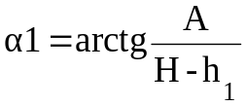 ( 1 )
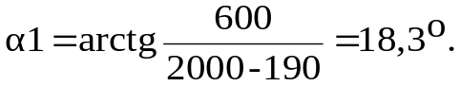
Очевидно, что максимальный зенитный угол будет больше α1,
α_{ор} = 20 ⁰
Выберем угол вхождения в пласт α_{к} =10 ⁰
Из [ 1 ] получаем, что средний радиус искривления в интервале увеличения зенитного угла 0…20 ⁰ составит R₁ = 370 м.
Построим окружность этого радиуса ( рис.1 ).
Из [ 1 ] имеем, что средний радиус кривизны на участке падения зенитного угла от 20⁰ до 10⁰ равен
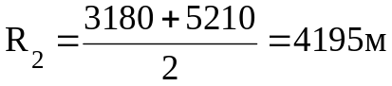
Проводим окружность радиусом R₂
Максимальный зенитный угол рассчитываем по формуле:
где A₁ = A+R₂ ( 1-cos α_{к} )=600+4195(1-cos10⁰ )=1209 м
H₁ = H+R₂ sin α_{к} = 2000+4195 sin10⁰ = 2728м
Подставляя полученные значения находим α = 22⁰
Находим длины участков ствола скважины ℓ_{i} и их горизонтальные a_{i} и вертикальные h_{i} проекции.
- Вертикальный участок
а₁ = 0; h₁ = 190 м; ℓ₁ = h₁ = 190 м
- Участок набора зенитного угла
a₂ = R₁( 1-cos α ) = 370( 1-cos 22 ) = 27 м
h₂ = R₁ sin α = 370 sin 22⁰ = 126,5 м
ℓ₂ = R₁ α/57,3 = 370.22/57,3 = 142 м
3. Участок стабилизации
a₃ = h₃⋅tg α = 840,5⋅tg 22⁰ = 339,6 м
h₃ = H₁ – ( h₁+h₂+h₄ ) = 2000 - ( 190+126,5+843) = 840,5м
ℓ₃ = h₃ /cos α = 840,5/cos 22⁰ = 904м
4.Участок спада зенитного угла
a₄ = R₂( cos α _{к} - cos α ) = 4195( сos 10⁰ - cos 22 ⁰ ) = 242 м
h₄ = R₂( sin α - sin α_{к} ) = 4195( sin 22⁰ - sin 10⁰ ) = 843 м
ℓ₄ = R₂ (α-α_{к})/57,3 = 2615⋅(22-10)/57,3 = 870 м

Таблица 3.3

Результаты расчетов
Участок | а_{i}, м | h_{i}, м | ℓ_{i}, м
1. Вертикальный | 0 | 190 | 190
2. Набор зенитного угла | 27 | 126,5 | 142
3. Стабилизации | 339,6 | 840,5 | 904
4. Спада зенитного угла | 242 | 843 | 870
5. Сумма | 608,6 | 2000 | 2106

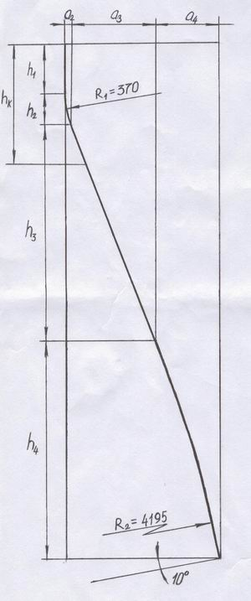

Рисунок 1. Профиль скважины

3.4. Выбор компоновки и расчёт бурильной колонны.

Исходные данные:
- Скважина наклонно-направленная
- Профиль четырёх интервальный
- Глубина скважины по вертикали ( Н_{с} ), м 2000
- Глубина вертикального участка (Н_{в} ), м 190
- R₁ = 370 м, R₂=4195 м, L=2106м
- Диаметр турбобура ( Д_{т} ),м 195
- Вес турбобура ( G_{m} ), Н 47900
- Длина турбобура ( ℓ₁ ), мм 25700
- Диаметр долота ( Д_{д} ), мм 215,9
- Перепад давления в турбобуре ( Δ Р_{т} ), МПа 3,9
- Плотность бурового раствора ( ρ ), кг/м³ 1270
- Условия бурения нормальные

3.4.1. Расчёт утяжеленных бурильных труб ( УБТ )

Диаметр УБТ выбирается из конструкции скважины и условия обеспечения необходимой жесткости труб. Для нормальных условий при бурении долотом 215,9 мм принимается УБТ диаметром 178 мм. Диаметр бурильных труб принимаем Д_{бт} = 127 мм.
т.к. 0,71 < 0,75 ÷0,85, то
необходимо в компоновку включить одну свечу УБТ ∅159 мм для недопущения большой концентрации напряжений в этом переходном сечении.
Длина УБТ определяется из условия, что бурильная колонна не переходила в III форму устойчивости
: (3)

g₀ – вес погонного метра УБТ;
 - коэффициент облегчения жидкости;
G_{д} – нагрузка на долото;
G_{зд} – вес забойного двигателя;
- средний зенитный угол в интервале установки УБТ;
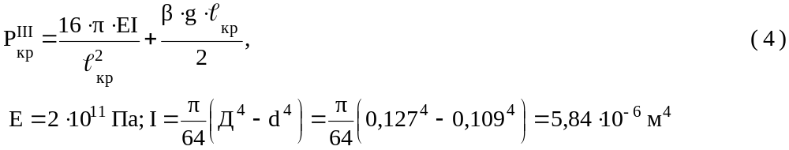
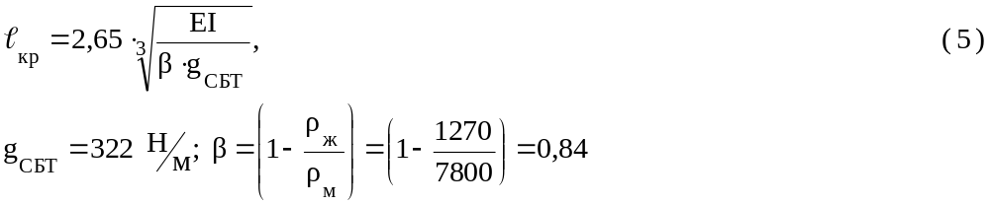
Находим ℓ_{кр} = 43,1 м; Р_{кр}^{III} =106037,8Н
Определяем длину УБТ ℓ₀,
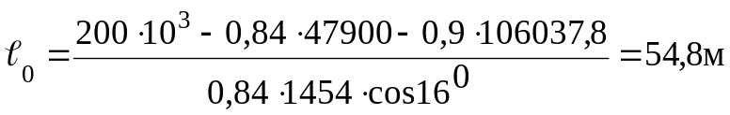
Примем длину УБТ равной 60м .5 труб по 12 м.

3.4.2. Расчёт стальных бурильных труб ( СБТ )

Выбираем СБТ диаметром 127 мм

Длину СБТ находим из условия, что алюминиевые трубы должны находится в
растянутом положении.
( G_{т} + G_{УБТ} + G_{СБТ} )β ≥ G_{g} ( 6 )

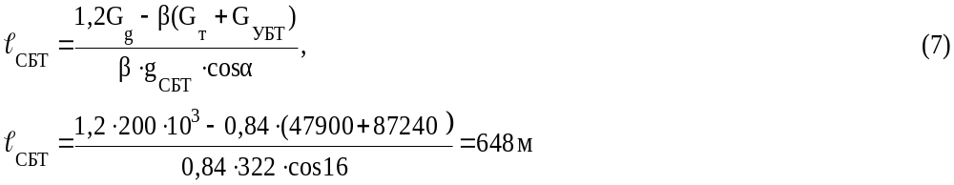
Принимаем ℓ_{СБТ} = 648 м ( 27 свечей )

3.4.3. Расчёт легкосплавных бурильных труб ( ЛБТ )

ℓ_{ЛБТ} = Н_{скв} - ℓ_{УБТ} - ℓ_{Т} - ℓ_{СБТ} = 2106-648-60-25,7=1372,3
принимаем ℓ_{ЛБТ} = 1368 м ( 57 свечей ).

3.4.4. Расчёт бурильной колонны на прочность

Проводится проверка условия σ_{сум} ≤ [σ ],где (7)
σ_{сум}= σ_{р}+σ_{и} , [σ ]= σ_{т}/n , n=1,45-нормативный коэффициент запаса
σ_{т}-предел текучести трубы.
Расчёт ведётся по уравнению Сушона
Т_{в} = Т_{н} ехр( Δα⋅f )+ β ⋅q⋅ℓ⋅exp( 0.5Δα⋅f )⋅( cos‾α ± f sin‾α ),где
( 8 )
f – коэффициент сопротивления движению,f=0.15;
β - коэффициент учитывающий Архимедову силу;
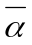 - средний зенитный угол;
Δα – изменение пространственного угла на участке;
q - вес погонного метра трубы;
Т_{в}- усилие на верхнем конце участка;
Т_{н}- усилие на нижнем конце участка;

Для удобства вычислений составим таблицу 2.5.

Таблица 3.4
Характеристики опасных сечений бурильной колонны.
Точки | α, град | Δα, гр/град | град | q, н/м | ℓ, м | β
0 | 10 | 0,018 | 10,5 | 1454 | 85,7 | 0,84
1 | 11
1 | 11 | 0,16 | 15,8 | 322 | 648 | 0,84
2 | 20,6
2 | 20,6 | 0,03 | 21,3 | 144 | 136 | 0,6
3 | 22
3 | 22 | 0 | 22 | 144 | 904,5 | 0,6
4 | 22
4 | 22 | 0,38 | 11 | 144 | 142 | 0,6
5 | 0
5 | 0 | 0 | 0 | 144 | 190 | 0,6
6 | 0

Для примера приведём расчёт Т_{в} для участка 1-2, остальные участки рассчитываются аналогично.
Т_{В1-2}= 93,5000 ехр( 0,16⋅0,15 )+0,84⋅322⋅648⋅ехр( 0,5⋅0,16⋅0,15 )(cos 15,8+
+0,15sin0,15)=280279Н.
σ_{р}= Т_{в}/F ,где (9)

F=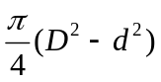=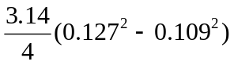=0,0034м² .
σ_{р}=280279/0,0034=82,4 Мпа.
σ_{и}=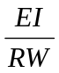,где (10)
Е=2,1.10¹¹ Па-модуль Юнга.
I-момент инерции сечения,
I=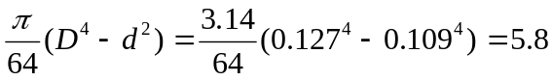. 10⁻⁶ м⁴;
W-момент сопротивления сечения,
W=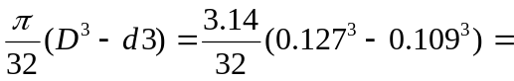73. 10⁻⁶ м³;
σ_{и}=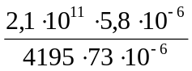=260600Па.
σ_{сум}= σ_{р}+σ_{и}=82,4+0,26=82,6 Мпа.

Результаты расчётов для наглядности представлены в таблице 3.5

Таблица 3.5
Результаты расчётов.
Точки | Т, кН | σ_{р}, МПа | σ_{и}, МПа | σ_{сум}, МПа
1 | 93,5 | 27 | 0,26 | 27,26
2 | 280,3 | 82,4 | 0,26 | 82,66
3 | 291,9 | 71,6 | 0,264 | 71,86
4 | 368,7 | 92,2 | 0 | 92,2
5 | 403,09 | 100,8 | 0,93 | 101,73
6 | 419,5 | 104,87 | 0 | 104,87

Для СБТ 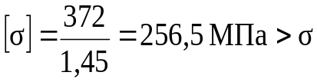_{сум}. Для ЛБТ 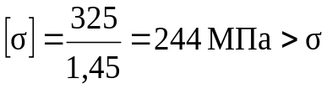_{сум}
Следовательно условие прочности выполняется !

3.4.5. Проверочный расчет бурильных труб в клиновом захвате.

Определим коэффициент запаса прочности на смятие К_{кл} в клиновых захватах.Используем клинья ПКРБО 560.
Фактический к.з.п.должен быть не ниже 1,1

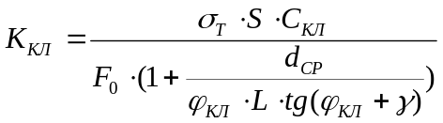,где (11)

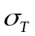- предел текучести материала труб;
- площадь сечения труб по телу;
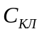- коэффициент охвата трубы клиньями;
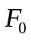- осевое усилие у устья;
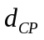- средний диаметр трубы;
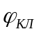и - угол уклона клина и угол трения;
- длина плашек клина.

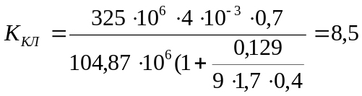.

Фактический к.з.п. > 1,1. Следует, смятия труб в клиновом захвате не произойдет.

3.4.6 Проверочный расчет бурильных труб на разрыв от внутреннего
давления.

Наибольшее внутреннее избыточное давление имеет место на устье . Педельное внутреннее избыточное давление 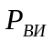,при котором напряжения в теле трубы достигают предела текучести материала,можно приближенно найти,решая

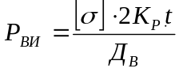, где (12)
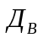и - внутренний диаметр и толщина стенки трубы;
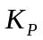- коэффициент разностенности труб равный 0,875
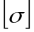- допускаемое напряжение материала труб;

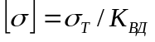,где (13)
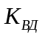- нормативный коэффициент запаса прочности труб на внутреннее
давление равный 1,15.
=325.10⁶/1,15=283.10⁶ МПа.
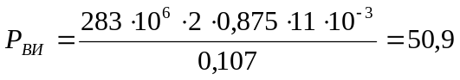МПа.

3.5 Выбор буровой установки.

Комплекс бурового оборудования выбирается исходя из конструкции скважины ,проектной глубины ,технологии бурения и крепления.
Буровая установка выбирается по её номинальной грузоподъемности ,обусловленной весом в воздухе наиболее тяжелой коллонны бурильных труб G_{Б.К.} или обсадной колонны G_{О.К.}.

G_{Б.К.}=(G_{З.Д.}+G_{У.Б.Т.}+G_{С.Б.Т.}+G_{Л.Б.Т.}+G_{К.В.})к, где

к-коэффициент запаса ,к=1,25.

G_{Б.К}=(47900+60. 1454+ 648.322+1368.144+13,5.698)1,25=666,2 кН.

Вес направления1 G_{н1}=L.Q=30.1160=34.8 кН.
Вес направления2 G_{н2}=140 .870=121.8 кН.
Вес кондуктора G_{к}=462 .652=301,2 кН.
Вес эксплуатационной колонны G_{экс}=2106 .296=623,4 кН.

Максималь нагрузка будет при спуске бурильной колонны.

G_{Б.К} 2/3 Р_{доп} ,где

Р_{доп}-допустимая нагрузка на крюке кН.

Наиболее применимой для наших условий является установка типа
БУ 75 БрЭ-70, Р_{доп}=1000 кН.
Проверим допустимую нагрузку .

666,2 кН2/3 .1000 кН.
666.2 кН 666.7 кН.

Рис.2 Элементы циркуляционной системы при глубине скважины 2106 м

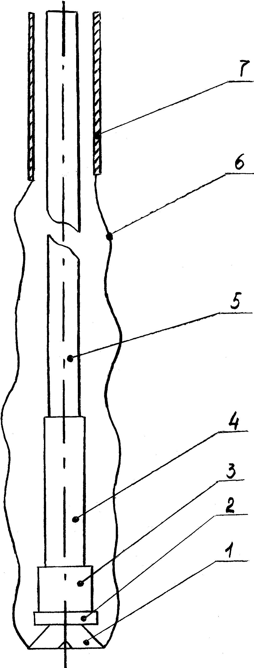

1 - долото
2 - забойный двигатель
3 - УБТ
4 - СБТ
5- АБТ
6 - стенки скважин
7 - кондуктор

4.Проектирование режимов бурения.

4.1. Расчёт промывки скважины.

4.1.1. Определение пластового давления и давления гидроразрыва пород по интервалам бурения.

В табл.2.7. приведены градиенты давлений ( пластового и гидроразрыва пород) по интервалам бурения.
Расчитываем пластовые давления по формуле
Р_{пл} = γ_{пл}⋅Н; ( 14 )
а давление гидроразрыва по формуле
Р_{гр} = γ_{гр}⋅Н; ( 15 )
и результаты вычислений представлены в табл.4.1.

4.1.2. Определение индексов давлений пластовых и гидроразрыва по интервалам бурения.

Для удобства дальнейших расчётов градиенты давлений пересчитываются на индексы давлений по формуле:
где к - индекс давления;
γ - градиент давления;
ρ_{в} - плотность воды;
g- ускорение силы тяжести.
Результаты расчетов представлены в табл.4.1

4.1.3. Определение возможных пределов изменения плотности бурового раствора для интервала бурения.

Плотность бурового раствора должна быть такой, чтобы предупредить пластовое проявление, поглощение или гидроразрыв пласта при выполнении любых работ в скважине (бурении, проведении СПО, исследований пластов и др.).
Необходимая плотность из этих условий определяется согласно следующим соотношениям:

Физический смысл приведенных соотношений очевиден. Левая часть обеспечивает регламентированное противодавление на пласт - предотвращает проявления из пласта, а правая – поглощение в проницаемых пластах и гидроразрыв – в непроницаемых, слабопроницаемых (глины и глинистые породы).
Так как у нас по интервалам бурения даны значения не давлений, а их градиентов, то соотношения (17) и (18) следует заменить на следующие:

Вычислим возможные пределы изменения плотности бурового раствора по разрезу скважины согласно вышеприведенным соотношениям и результаты расчетов приводим в табл.4.1.

Таблица 4.1
Значения давлений и индексов давлений пластовых и гидроразрыва по ин- тервалам бурения и возможные пределы изменения плотности по разрезу скважины.
интервал глубин, м | Р_{пл}, МПа | Р_{гр}, МПа | к_{а} | к_{гр} | ρ_{min}, кг/м³ | ρ_{max}, кг/м³
0…1200 | 14,9 | 28,8 | 1,02 | 1,96 | 1122 | 1780
1200…1498 | 14,9 | 28,8 | 1,02 | 1,96 | 1071 | 1866
1498…1705 | 17,4 | 32,7 | 1,04 | 1,96 | 1092 | 1866
1705…1958 | 19,6 | 37 | 1,02 | 1,94 | 1071 | 1847
1958…2060 | 24,1 | 42 | 1,2 | 2,07 | 1260 | 1971
2060…2106 | 21 | 39 | 1,02 | 1,89 | 1071 | 1800

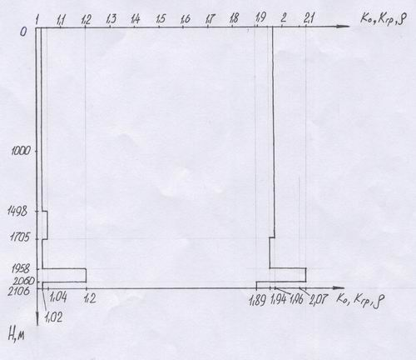

Рис.3 График индексов давлений

Для определения совместимых интервалов бурения строим совмещенный график индексов давлений пластовых и гидроразрыва пласта (рис.2). Поэтому графику также выбираем оптимальное значение плотности бурового раствора. Из графика на рис.2 видно, что все интервалы бурения являются совместимыми. Плотность бурового раствора ρ_{ж} = 1270 кг/м³

4.1.4. Выбор других параметров бурового раствора

Динамическое напряжение сдвига τ₀ и структурная вязкость η выбираются в зависимости от плотности
τ₀ = 8,5⋅10⁻³ ρ_{ж} –7 = 8,5⋅10⁻³⋅1270-7 = 3,79 Па,
η = (0,004 0,005)= 0,0045.3,79 = 0,017Па⋅с.

4.1.5. Выбор расхода промывочной жидкости

Необходимый расход бурового раствора при бурении с ГЗД обычно выбирается исходя из трех условий:
а)очистка забоя;
б) выноса шлама;
в) нормальной работы ГЗД.

4.1.5.1. Минимально необходимый расход Q₁ из условия нормальной очистки забоя

Он определяется по формуле
где F₃ - площадь забоя, 
Д_{д} - диаметр долота;
q - удельный расход плотности или плотность потока. Для бурения с ГЗД принимаем q = 0,35 м³/с.
Q₁=0,013 м³/с

4.1.5.2. Расход, обеспечивающий вынос шлама

Её можно найти исходя из скорости выноса шлама, что предполагает определение скорости оседания частиц шлама в растворе.
Условие выноса частиц шлама .
S_{кп}
Q₂= 1,15V_{ос}.S_{кп} , где (22)
S_{кп}-наибольшая площадь кольцевого пространства;
V_{ос}-скорость оседания частиц.

S_{кп}=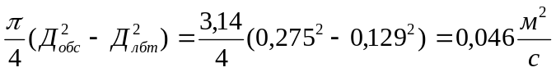

V_{ос}=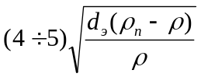,где

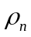- плотность разбуриваемой;
- плотность промывочной жидкости;
d_{э}- размер частиц породы .
d_{э}=0,002+0,035D_{д}=0,002+0,035.215,9=0,0096

V_{ос}=4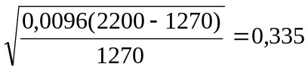м/с.
Q₂= 1,15.0,335.0,046=0,018 м³/с.

4.1.5.3.Расход жидкости для обеспечения нормальной работы турбо бура 3 ТСШ1-195.

Его определяем пользуясь стендовыми характеристиками по формуле

где величины с индексом “с” относятся к стендовым характеристикам;
μ - коэффициент трения в опорах двигателя, для турбобура с опорами скольжения можно принять μ = 0,3.
Выписываем значения для турбобура ЗТСШ1-195
М_{с} = 1500 Нм; Q_{с} = 30 л/с; ΔР_{с} = 3,9 МПа
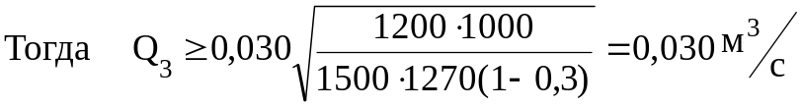
Из трех расходов принимаем Q = 0,030 м³/с.

4.1. 6 Расчёт потерь давления в циркуляционной системе

Потери давления в циркуляционной системе буровой установки определяются как сумма всех потерь давления в элементах циркуляционной системы состоящей из:
- наземной обвязки, включающей стояк, буровой шланг, вертлюг, ведущую трубу;
- легкосплавных бурильных труб;
- соединительных элементах (замках) ЛБТ;
- стальных бурильных труб;
- замков СБТ;
- утяжеленных бурильных труб;
- турбобура;
- бурового долота (насадки);
- … 14) кольцевого пространства против вышеперечисленных элементов со 2) по 7).
Применительно к ЗД и долоту принято говорить не потери, а перепады давления, ибо последние создаются преднамеренно.

4 .1.6.1 Расчет потерь давления в наземной обвязке

ΔР = а⋅Q²⋅ρ_{ж}; ( 24 )
Потери давления в стояке
a = 3,35⋅10⁵ Па⋅с²/м³⋅кг; ΔР = 3,35⋅10⁵⋅0,03²⋅1270 = 0,35 МПа
Потери давления в шланге
a = 1,2⋅10⁵ Па⋅с²/м³⋅кг; ΔР = 1,2⋅10⁵⋅0,03²⋅1270 = 0,12 МПа
Потери давления в вертлюге
a = 0,9⋅10⁵ Па⋅с²/м³⋅кг; ΔР = 0,9⋅10⁵⋅0,03²⋅1270 = 0,09 МПа
Потери давления в ведущей трубе
a = 1,8⋅10⁵ Па⋅с²/м³⋅кг; ΔР = 1,8⋅10⁵⋅0,03²⋅1270 = 0,19 МПа
Потери давления в манифольде
a = 13,2⋅10⁵ Па⋅с²/м³⋅кг; ΔР = 13,2⋅10⁵⋅0,03²⋅1270= 1,37 Мпа
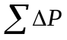=2,12

4.1.6.2 Расчет потерь давления в ЛБТ

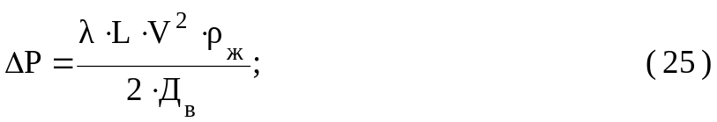
Внутрениий диаметр Д_{в} = Д_{н} -2δ = 0,129-2⋅0,011 = 0,107 м
Площадь проходного сечения S = П/4⋅Д_{в}² = 3,14/4⋅( 0,107 )² = 0,009 м²
Скорость течения жидкости V = Q/S = 0,03/0,009 = 3,3 м/с
Обобщенный критерий Рейнольса определяются по формуле
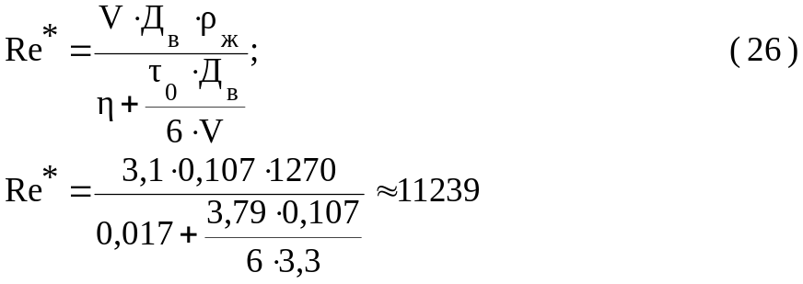
Т.к. Re* < 50000, то режим турбулентный, и коэффициент гидравлических сопротивлений λ определяется по формуле
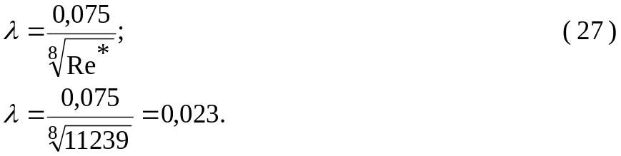

Потери давления в ЛБТ
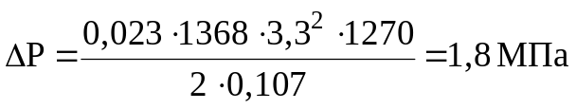

4.1.6.3. Потери давления в замках ЛБТ

Потери давления определяются по формуле ( 24 )
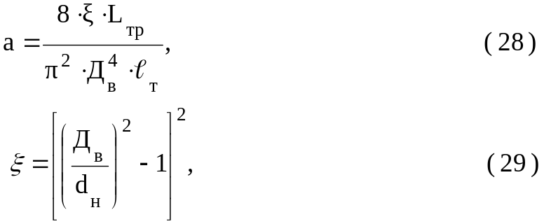
L_{тр} - длина труб;
ℓ_{т} - длина одной трубы
d_{н} - внутренний диаметр замка
Тогда 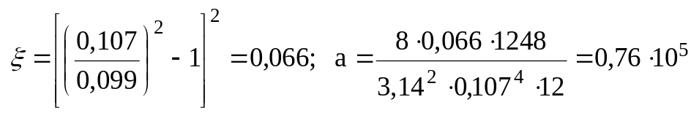
ΔР = 0,76⋅10⁵⋅0,03²⋅1368=0,079 МПа.

4.1.6.4. Расчет потерь давления в СБТ

Потери давления определяются по формуле ( 25 )
Внутренний диаметр Д_{в} = Д_{н} - 2δ = 0,127-2⋅0,0092=0,1086 м
Площадь проходного сечения S = П/4⋅Д_{в}² = 3,14/4⋅0,1086² = 0,0093 м²
Скорость течения жидкости V = Q/S =0,03/0,0093 = 3,3 м/с
Обобщенный критерий Рейнольдса определяется по формуле ( 26 )
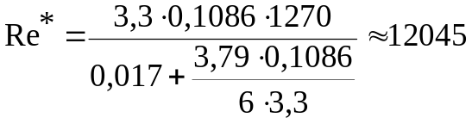
Т.к. Re < 50000, то режим турбулентный, и коэффициент гидравлических сопротивлений λ определяется по формуле ( 27 )
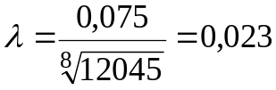
Потери давления в СБТ
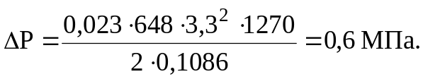
В замках ТБПВ потери давления отсутствуют.

4.1.6.5. Расчёт потерь давления в УБТ

Расчёт проводится по формулам ( 25 ) - ( 27 ).
S = П/4⋅Д_{в}² = 3,14/4⋅0,09² = 0,006 м²;
V = Q/S =0,03/0,006 =5,0 м/с;
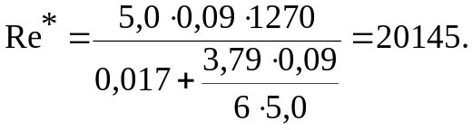
Т.к. Re* < 50000, то режим турбулентный, и коэффициент гидравлических сопротивлений
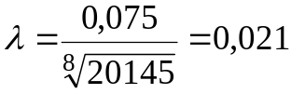
потери давления в УБТ 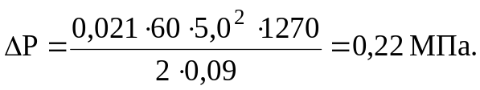

4.1.6.6. Расчёт перепада давления в турбобуре 3ТСШ1-195.

Из [ 2 ] для турбобура 3ТСШ1-195 имеем
ρ_{с} =1000 кг/м³, Q_{с} = 30 л/с, ΔР_{с} = 3,9 МПа.
По формуле подобия  ( 30 )
имеем
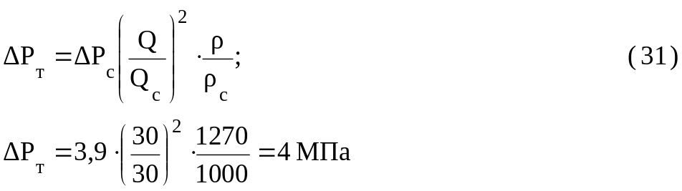

4.1.6.7. Расчет перепада давления в долоте.
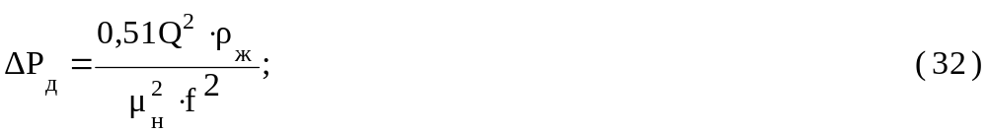
где f, μ_{н} - площадь сечения и коэффициент расхода промывочных отверстий долота.
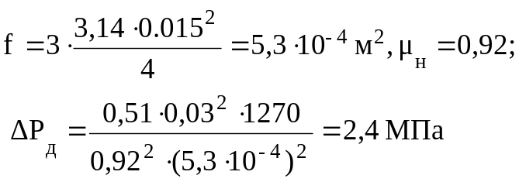
4.1.6.8. Расчёт потерь давления в кольцевом пространстве ( КП ) против ЛБТ

а) Потери давления в КП между ЛБТ и необсаженным стволом скважины
( ЛБТ_{I} )
критическая скорость определяется по формуле
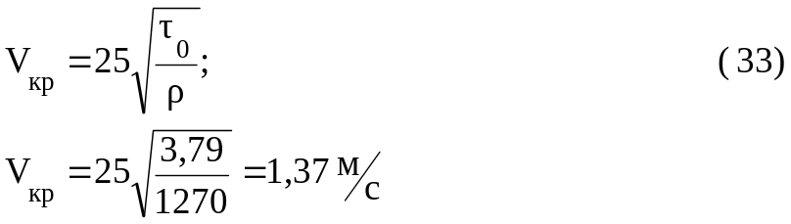
Т.к. V < V_{кр} = 1,37 м/с, то режим ламинарный и потери давления в КП против ЛБТ_{II} рассчитываются по формуле
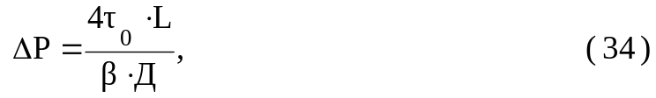
где β = β( sen_{к} ), 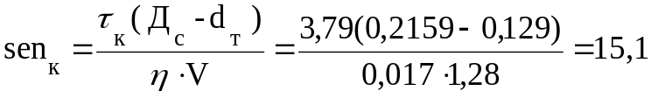
при sen_{к} = 15,1; β = 0,45.
Тогда 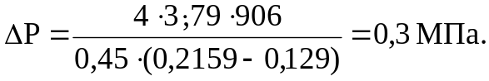
б) Потери давления в КП между ЛБТ и кондуктором ( ЛБТ_{II} ).
Т.к. V < V_{кр} , то режим ламинарный и потери давления в КП против ЛБТ_{II} рассчитываются по формуле
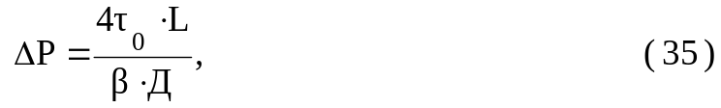
где β = β( sen_{к} ), 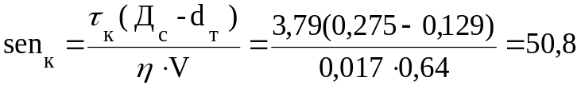
при sen_{к} = 50,8; β = 0,65.
Тогда 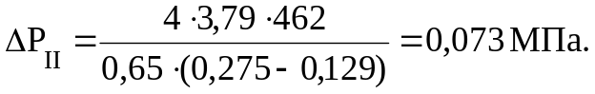
4.1.6.9. Расчёт потерь давления в КП против замков ЛБТ
Рассчитываются по формуле ( 24 ), ( 28 ) и ( 29 ).
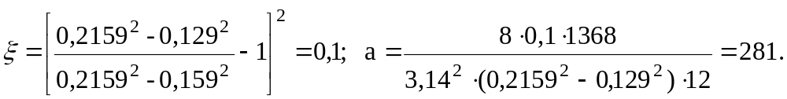ΔР = 281⋅0,03²⋅1270=322 Па.
Т.к. потери давления в замках в трубах и в КП за трубами малы, то в дальнейших расчётах мы ими пренебрегаем.

4.1.6.10. Расчёт потерь давления в КП против СБТ.
Т.к. V < V_{кр} = 1,37 м/с, то режим ламинарный и потери давления в КП против УБТ рассчитываются по формуле
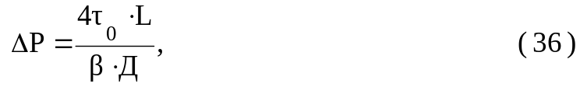
где β = β( sen_{к} ), 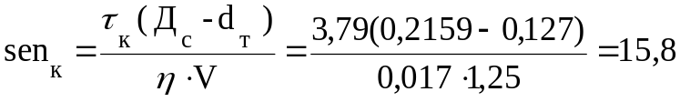
при sen_{к} = 15,8; β = 0,47.
Тогда 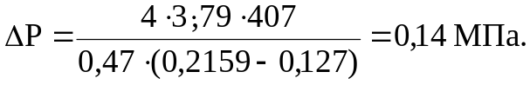
4.1.6.11. Расчёт потерь давления в КП против УБТ.
Т.к. V > V_{кр} = 1,37 м/с, то режим турбулентный и потери давления в КП против УБТ рассчитывается по формуле ( 36 )
Д_{г} = 0,2159-0,178 = 0,0379 м
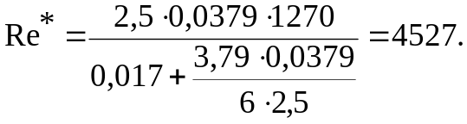
Т.к. Re* < 50000, то 
Тогда 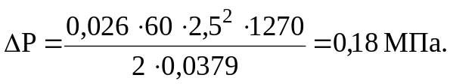

4.1.6.12. Расчёт потерь давления в КП против турбобура.

Т.к. V >V_{кр} = 1,37 м/с, то режим турбулентный и потери давления в КП против турбобура рассчитывается по формуле ( 24 )
Д_{г} = 0,2159-0,195 = 0,0209 м
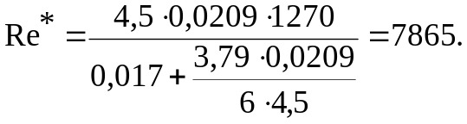
Т.к. Re* < 50000, то 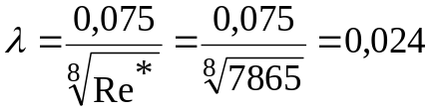
Тогда 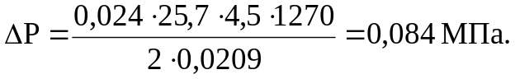
Для удобства все расчётные значения сводим в табл.4.2.
Таблица 4.2.
Потери давления в элементах циркуляционной системе.
Элементы циркуляционной системы | ℓ, м | Д, мм | d, мм | S, м² | V, м/с |  |  | Re* | V_{кр} | Режим течения |  |  |  |  | Sen | ΔР,  МПа
1 | 2 | 3 | 4 | 5 | 6 |  |  | 7 | 8 | 9 |  |  |  |  | 10 | 11
Внутри труб
ЛБТ | 1248 | 129 | 107 | 0,009 |  | 3,3 |  | 11239 | - |  | Турб |  | - |  |  | 1,8
СБТ | 407 | 127 | 108,6 | 0,0093 |  | 3,3 |  | 12045 | - |  | Турб |  | - |  |  | 0,6
УБТ | 60 | 178 | 90 | 0,005 |  | 6,0 |  | 20145 | - |  | Турб |  | - |  |  | 0,22
3ТСШ1-195 | 25,7 | 195 | - | - |  | - |  | - | - |  | - |  | - |  |  | 4
Долото | - | 215,9 | - | - |  | - |  | - | - |  | - |  | - |  |  | 2,4
Замки на ЛБТ | 1248 | 129 | 99 | - |  | - |  | - | - |  | - |  | - |  |  | 0,079
В кольцевом пространстве
ЛБТ_{I} | 786 | 215,9 | 129 | 0,0235 |  |  | 1,28 | - | 1.37 |  |  | Лам |  | 15,1 |  | 0,3
ЛБТ_{II} | 462 | 275 | 129 | 0,034 |  |  | 0,88 | - | 1.37 |  |  | Лам |  | 50,8 |  | 0,073
СБТ | 407 | 215,9 | 127 | 0,024 |  |  | 1,25 |  | 1.374 |  |  | Лам |  | 15,8 |  | 0,14
УБТ | 60 | 215,9 | 178 | 0,012 |  |  | 2,5 | 4527 | - |  |  | Турб |  | - |  | 0,18
3ТСШ1-195 | 25,7 | 215,9 | 195 | 0,0067 |  |  | 4,5 | 7865 | - |  |  | Турб |  | - |  | 0,084
1 | 2 | 3 | 4 | 5 |  |  | 6 | 7 | 8 |  |  | 9 |  | 10 |  | 11
Замки на ЛБТ | 2592 | 215,9 | 129 | - |  |  | - | - | - |  |  | - |  | - |  | 3,22⋅  ⋅10⁻⁴

Суммарные потери внутри труб ΣΔР_{т} = 10 МПа.
Суммарные потери в КП ΣΔР_{кп} = 0,77 МПа,
ΣΔР =ΣΔР_{обв} + ΣΔР_{кп} + ΣΔР_{т} =2,12+0,77+10 = 12,89 МПа

4.1.7. Выбор бурового насоса

Выбор бурового насоса производится из условия обеспечения расхода бурового раствора, не ниже расчетного, при расчетном давлении. По результатам гидравлических расчетов для успешного доведения скважины до проектной глубины требуется насосы, развивающие производительность Q ≥ 0,03 м³/с при давлении Р ≥ 12 МПа. Наиболее подходящим буровым насосом, согласно его технической характеристике, является насос типа У8-6М.

Таблица4.3

Характеристика бурового насоса
Диаметр цилиндровой втулки d, мм | Максимальное паспортное давление [ Р ], МПа | Теоретическая подача  Q, л/с | Фактическое давление Р_{ф}, МПа
160 | 17,3 | 31 | 16,5
170 | 14,3 | 33,8 | 13,6
180 | 12,5 | 38,2 | 12,0

Р_{ф} = Р_{пасп} к, где к = 0,95 – коэффициент наполнения.

4.1.8 Построение НТС – номограммы и определение режима работы
насоса

НТС – номограмма – это совмещенная характеристика насоса, турбобура и скважины.
Для того, чтобы обеспечить заданный расход Q = 0,03 м³/с при давлении Р ≥ 12 МПа необходимо использовать данные по насосу для трех втулок указанных в таблице 4.3.
Для значений расходов высчитываем характеристику скважины (-это зависимость потерь давления в элементах бурильной колонны от подачи и глубины спуска).
Расчет ведется для 3-х расходов Q₁ = 31 л/с; Q₂ = 33,8 л/с; Q₃ = 38,2 л/с и для двух глубин Н₁ = 2106 м; Н₂ = 1000 м , Н=500м.
Потери давления в элементах бурильной колонны рассчитываются по формулам подобия:
 - для турбулентного режима, ( 38 )
 - для ламинарного режима,. ( 39 )

4.1.8.1. Характеристика скважины при глубине спуска бурильной
колонны на 2106 м. (рис.3)

Таблица 4.4

Потери давления в элементах бурильной колонны
Участок БК | Длина труб ℓ, м | Режим течения | Q, л/с
Участок БК | Длина труб ℓ, м | Режим течения | 30 | 31 | 33,8 | 38,2
1 | 2 | 3 | 4 | 5 | 6 | 7
Внутри труб
ЛБТ | 1368 | Турб | 1,8 | 1,93 | 2,28 | 2,9
СБТ | 648 | Турб | 0,6 | 0,64 | 0,76 | 0,97
УБТ | 60 | Турб | 0,22 | 0,24 | 0,27 | 0,36
3ТСШ1-195 | 25,7 | Турб | 4 | 4,3 | 5,3 | 6,9
Долото | - | Турб | 2,4 | 2,6 | 3 | 3,9
ΣΔР_{i}^{тр} | - | - | 9,92 | 10,6 | 12,6 | 16
В кольцевом пространстве
ЛБТ_{I} | 906 | Лам | 0,3 | 0,31 | 0,34 | 0,38
ЛБТ_{II} | 462 | Лам | 0,073 | 0,075 | 0,08 | 0,09
СБТ | 648 | Лам | 0,14 | 1,144 | 0,16 | 0,18
УБТ | 60 | Турб | 0,18 | 0,19 | 0,23 | 0,29
3ТСШ1-195 | 25,7 | Турб | 0,084 | 0,09 | 0,1 | 0,14
ΣΔР_{i}^{кп} | - | - | 0,78 | 1,8 | 0,91 | 1,08
ΣΔР_{i} | - | - | 10 | 12,4 | 13,5 | 17,1

4.1.8.2. Характеристика скважины при глубине спуска бурильной
колонны на 1000 м.

Таблица 4.5

Потери давления в элементах бурильной колонны.
Участок БК |  | Длина труб ℓ, м |  | Режим течения | Q, л/с
 |  |  |  | Режим течения | 30 | 31 |  | 33,8 | 38,2
1 |  | 2 |  | 3 | 4 | 5 |  | 6 | 7
Внутри труб
ЛБТ | 266 |  | Турб |  | 0,3 |  | 0,32 | 0,38 | 0,48
СБТ | 648 |  | Турб |  | 0,6 |  | 0,64 | 0,76 | 0,96
УБТ | 60 |  | Турб |  | 0,22 |  | 0,24 | 0,28 | 0,35
3ТСШ1-195 | 25,7 |  | Турб |  | 4 |  | 4,3 | 5,3 | 6,9
Долото | - |  | Турб |  | 2,4 |  | 2,6 | 3 | 3,84
ΣΔР_{i}^{тр} | - |  | - |  | 8,2 |  | 9 | 10,4 | 13,5
В кольцевом пространстве
ЛБТ_{II} | 266 |  | Лам |  | 0,042 |  | 0,043 | 0,047 | 0,05
СБТ_{II} | 196 |  | Лам |  | 0,03 |  | 0,031 | 0,034 | 0,04
СБТ_{I} | 452 |  | Лам |  | 0,16 |  | 0,165 | 0,18 | 0,2
УБТ | 60 |  | Турб |  | 0,077 |  | 0,08 | 0,097 | 0,12
3ТСШ1-195 | 25,7 |  | Турб |  | 0,084 |  | 0,09 | 0,1 | 0,13
ΣΔР_{i}^{кп} | - |  | - |  | 0,4 |  | 0,41 | 0,45 | 0,54
ΣΔР_{i} | - |  | - |  | 8,6 |  | 9,1 | 10,8 | 14

СБТ_{I}-участок СБТ в необсаженной части скважины;
СБТ_{II-} -участок СБТ в обсаженной части скважины.

4.1.8.3 Характеристика скважины при глубине спуска бурильной
колонны на 500 м.

Таблица 4.6

Потери давления в элементах бурильной колонны.
Участок БК |  | Длина труб ℓ, м |  | Режим течения | Q, л/с
 |  |  |  | Режим течения | 30 | 31 |  | 33,8 | 38,2
1 |  | 2 |  | 3 | 4 | 5 |  | 6 | 7
Внутри труб
СБТ | 414 |  | Турб |  | 0,4 |  | 0,43 | 0,5 | 0,64
УБТ | 60 |  | Турб |  | 0,22 |  | 0,24 | 0,28 | 0,35
3ТСШ1-195 | 25,7 |  | Турб |  | 4 |  | 4,3 | 5,3 | 6,9
Долото | - |  | Турб |  | 0,4 |  | 0,42 | 0,5 | 0,64
ΣΔР_{i}^{тр} | - |  | - |  | 5,92 |  | 6,3 | 7,5 | 9,4
В кольцевом пространстве
СБТ_{II} | 408 |  | Лам |  | 0,08 |  | 0,082 | 0,09 | 0,1
УБТ_{II} | 54 |  | Турб |  | 0,13 |  | 0,14 | 0,16 | 0,2
УБТ_{I} | 12,3 |  | Турб |  | 0,015 |  | 0,016 | 0,02 | 0,024
3ТСШ1-195 | 25,7 |  | Турб |  | 0,084 |  | 0,09 | 0,1 | 0,13
ΣΔР_{i}^{кп} | - |  | - |  | 0,31 |  | 0,33 | 0,37 | 0,45
ΣΔР_{i} | - |  | - |  | 7 |  | 7,4 | 8,9 | 11

УБТ_{I} –участок УБТв необсаженной части скважины;
УБТ_{II} –участок УБТ в обсаженной части скважины.

Таблица 4.7

Характеристика скважины.
Q, л/с  L, м | 30 | 31 | 33,8 | 38,2
500 | 7 | 7,4 | 8,9 | 11
1000 | 8,6 | 9,1 | 10,8 | 14
2106 | 10 | 12,4 | 13,5 | 17,1

Таблица 4.8

Характеристика турбобура.
Q, л/с  L, м | 30 | 31 | 33,8 | 38,2
2106 | 4 | 4,3 | 5,3 | 6,9

4.1.9 Построение НТС – номограммы

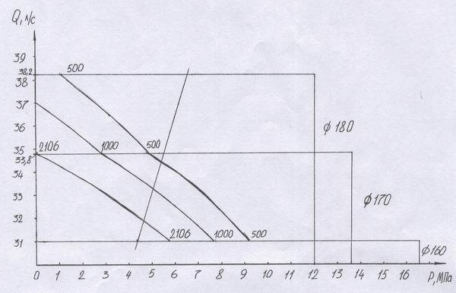

4.1.10 Выбор режима работы насоса.

По НТС – номограмме выбираем втулку диаметром 0,16 м и подачей 0,031 м³/с,
которая обеспечивпромывку скважины и очистку забоя скважины от шлама,
бурения до заданной глубины 2106 м с минимальными потерями давления. В нача-
ле бурения будем иметь запас по давлению, что может быть использовано, напри-
мер, для усиления гидромониторного эффекта.

4.2 Расчет рабочих характеристик забойных двигателей
Рабочей выходной характеристикой турбобура называется зависимость частоты
вращения, момента и мощности на валу турбобура (на долоте) отосевой нагрузки
на долото.

4.2.1 Определение необходимых данных для расчета

Параметры турбины n, M, ΔP определяются из выражений
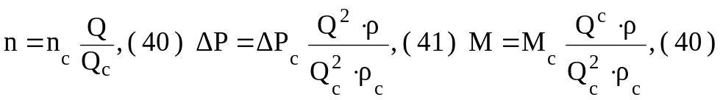
где n_{c}, M_{c}, ΔP_{c} - соответственно частота вращения, момент турбин и перепад
давления в турбобуре при расходе жидкости Q_{c} плотностью ρ_{c}.
Из [ 3 ] n_{c} = 380 об/мин, М_{с} = 1,5 кН⋅м, ΔP_{c} = 3,9 МПа
Определяем параметры турбины
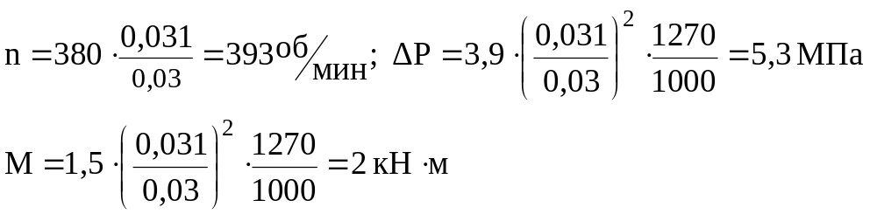
Определим коэффициент трения μ
Для турбобуров с шаровой опорой μ = 0,05÷0,08
Выбираем μ = 0,065.
Рассчитываем средний радиус трения
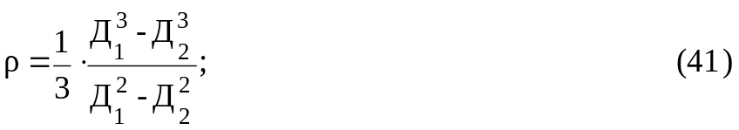
Определяем гидравлическую нагрузку в турбобуре
Р_{г} = 0,785( ΔP_{т}⋅ Д_{с}²+ΔP_{д}⋅Д_{в}² )+В, ( 42 )

где Д_{с} - средний диаметр турбин турбобура
Д_{в} - диаметр вала турбобура (шпинделя) в место установки ниппеля (сальника), Д_{в} = 0,135 м.
Д₁, Д₂ - размеры шаровой опоры или резинового кольца подпятника осевой резинометаллической опоры,
Д₁ = 0,149 м, Д₂ = 0,124 м.
ΔP_{т}, ΔP_{д} - перепад давления в турбобуре и долоте
В – веса вращающихся деталей и узлов турбобура (валов и роторов турбин), маховых масс, центраторов, долота, В = 0,5⋅М_{т}⋅q+М_{м}⋅q+М_{ц}⋅q+M_{г}⋅q,
где М_{м}, М_{т}, М_{г}, М_{ц} – маховая масса, масса турбобура, долота, центраторов соответственно;
q – ускорение силы тяжести

Р_{г} = 0,785( 4,8⋅10⁶⋅0,18²+2,2⋅10⁶⋅0,135² )+23950 =177,5кН
Из [ 4 ] выбираем М_{уд} = 6⋅10⁻³ м
Определим момент на долоте при G = 0, обусловленный трением долота о стенки скважины и промывочную жидкость,
М₀ = 550Д_{д} = 550⋅0,2159 = 118,7 Н⋅м
Основные расчетные уравнения
- Определяем частоту вращения вала турбин по формуле
n_{i} = n/М [ 2M-( M₀+M_{уд}⋅G_{i} +μρ / G_{i}-P_{г} / ) ] ( 43 )

- Определяем момент на долоте
М_{д} = М_{уд}⋅G_{i}+550Д_{д} ( 44 )

- Определяем срабатываемую мощность в турбобуре
N_{i}=M_{д}⋅n_{i}⋅2π ( 45 )

Результаты расчетов сводим в таблице 4.9 .

Таблица 4.9
Результаты расчетов.
G, кН | 0 | 90 | 177,5 | 200 | 250
n_{i}, об/с | 9,8 | 9,3 | 8,8 | 7,9 | 6,0
М_{д}, Нм | 118,7 | 658,7 | 1183,7 | 1318,7 | 1618,7
N_{i}, кВт | 7,3 | 38,5 | 65,4 | 65,4 | 61,0

На рис.5 и 6 представлены рабочие характеристики турборура 3ТСШ1-195.

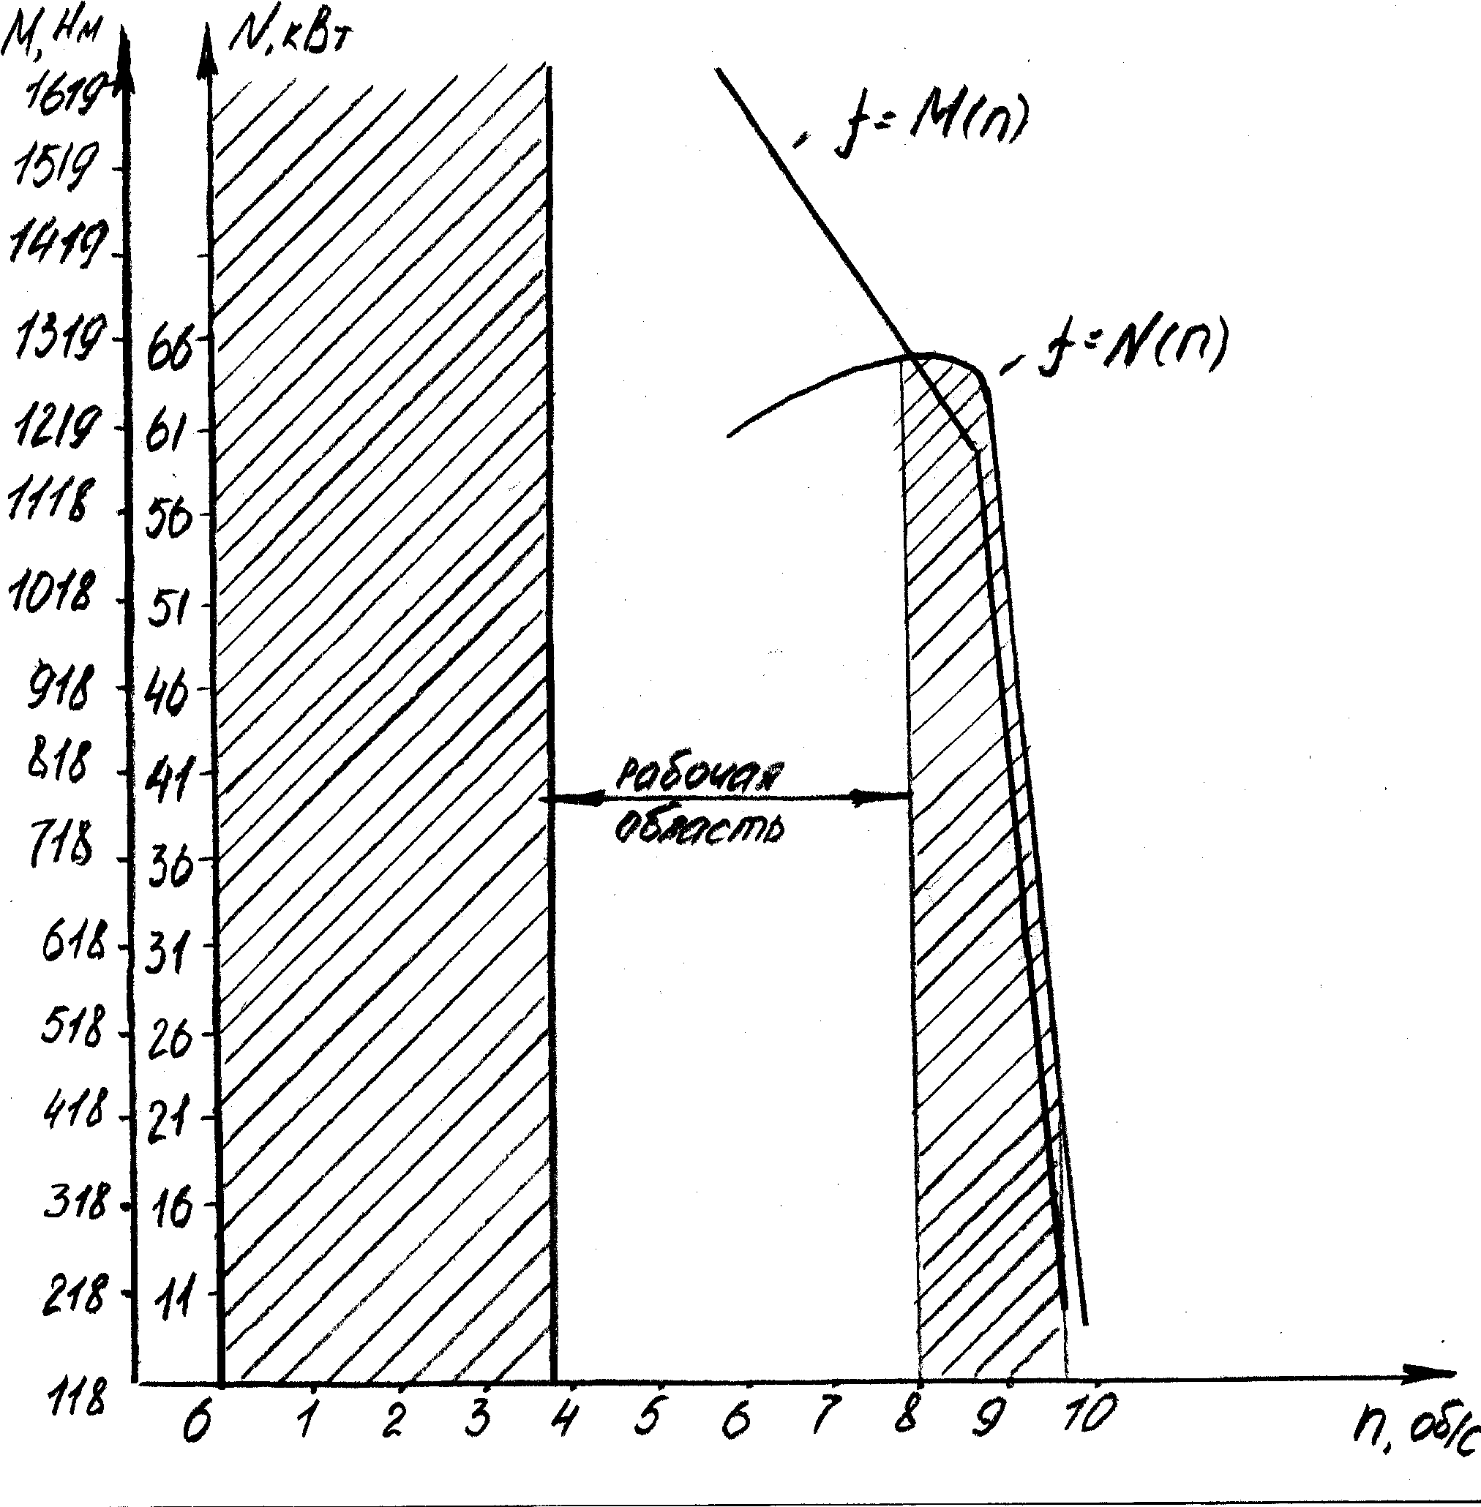

Рис.5. Рабочие характеристики турбобура M-n,N-n

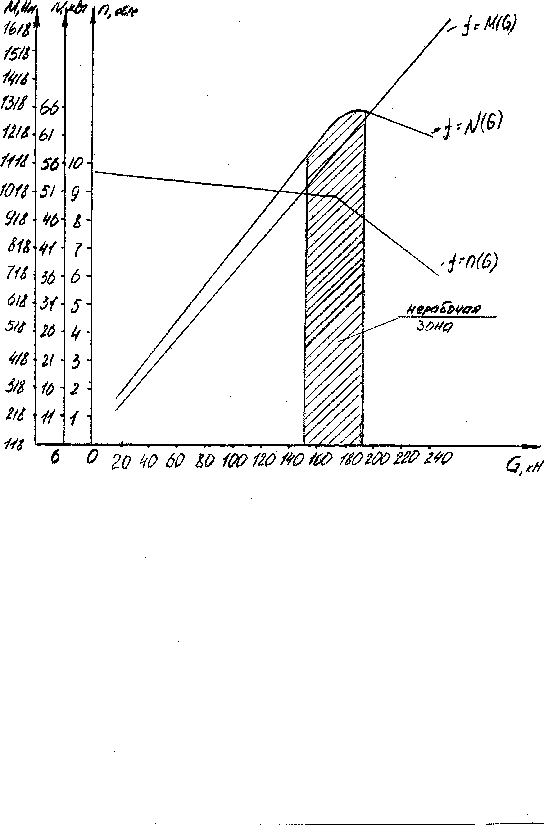

Рис.6. Рабочие характеристики турбобура в координатах М_{g}-G, N_{i}-G, n_{i}-G.
Из графика видно, что турбобур останавливается при n_{i} < 0,4 n_{p}. На рис.6 видно, что турбобур устойчиво работает в области нагрузок ( 0÷150 ) ⋅10³ Н и
( 190÷250 ) ⋅ 10³ Н

5 Специальная часть
Тема: Прменение реагентов комплексного действия для управления свой ствами бурового раствора

5.1 Введение.актуальность темы

Технология промывки скважины – это комплекс технологических процессов и операций по приготовлению, очистке,обработке и циркуляции бурового раствора .
Рабочим агентом в технологическом процессе промывки скважин является буровой раствор,основными характеристиками процесса считаются режимные параметры циркуляции и показатели свойств раствора.Для управления параметрами раствора необходим правильный подбор реагентов.В этой связи актуальным является наличие информации о многофункциональности реагентов,т.е. способности их влиять на те или иные свойства раствора.Реагент ,управляющий несколькими свойствами раствора называется реагентом комплексного действия.
Технологический процесс промывки скважин должен быть спроектирован и реализован так,чтобы достичь наилучших технико-экономических показателей бурения.При этом главное внимание необходимо уделять выполнению основных технологических функций и ограничений,приведенных в таблице 5.1.

Таблица 5.1

Функции и ограничения процесса промывки скважин
Функция | Ограничения
Разрушать забой | Не разрушать долото, бурильный инструмент и оборудование
Очищать забой от шлама и транспортировать шлам на дневную поверхность | Не размывать ствол скважины
Компенсировать избыточное пластовое давление флюидов | Не приводить к поглощениям раствора и не подвергать гидроразрыву пласты
Предупреждать обвалы стенок скважины | Не ухудшатьпроницаемость продуктивных горизонтов
Взвешивать комоненты раствора и шлам | Не приводить к высоким потерям гидравлической энергии
Сбрасывать шлам в отвал | Не сбрасывать в отвал компоненты бурового раствора
Смазывать и охлаждать долото,бурильный инструмент и оборудование | Не вызывать осыпей и обвалов стенок скважины

5.2 Характеристика используемых химреагентов,требования к ним

Химическая обработка – основное средство регулирования свойств растворов в процессе бурения.
Химические реагенты и материалы классифицируются по различным признакам,например по химической природе,физико-химическим свойствам (термостойкости, устойчивости к электролитам), по их назначению,особенностям действия
и т.д. Для практических целей наиболее приемлемой является классификация реагентов по их назначению.
По назначению химические реагенты и материалы можно разделить на две большие группы: реагенты и материалы общего назначения и реагенты специального назначения. По химической природе реагенты делятся на неорганические(основания,соли) и органические ( низкомолекулярные и высокомолекулярные, полимерные вещества различной химической природы).
Реагенты и материалы общего назначения используются для приготовления базового раствора,регулирования его структурно-реологических свойств и фильтрации.
1. Для регулирования рН обычно используют не органические вещества;основания (каустическая сода NaOH, известь Ca(OH₂),щелочные (карбонат натрия Na₂CO₃) и кислые (бикарбонат натрия NaHCO₃), изменяющие концентрацию водородных ионов в растворе.
2. Структурообразующие коллоиды- материалы, придающие тиксотропные свойства раствору. Это неорганические коллоиды – глины (бентонит, палыгорскит, асбест), а для раствора на нефтяной основе-органофильные глины и битумы
3. Понизители фильтрации-химические реагенты и материалы, снижающие отделение дисперсной среды раствора при фильтрации обычно используются неорганические и органические коллоиды. Неорганические коллоиды- бентонит; органические-природные и синтетические высокомолекулярные полимеры различной химической природы, в частности:
гуматные реагенты- УЩР;
лигносульфанаты-конденсированная сульфит-спиртовая барда КССБ-1(2,4);
полисахариды-крахмал, декстрат и эфиры целлюлозы (карбоксиметилцеллюлоза КМЦ оксиэтилцеллюлоза ОЭЦ );
акриловые полимеры- гипан ,полиакриламид ,метас.
4. Разжижители-химические реагенты ,снижающую предельную прочность структуры,тиксотропию и повышающие подвижность раствора. Основные функции разжижителей- дефлокуляция, разрушение ассоциаций частиц глинистых материалов .В качестве разжижителей используются реагенты органической неорганической природы:
а) органические реагенты:УЩР;производные лигнина; лигносульфонаты и их производные (лигносульфонат кальция, ФХЛС, окзил);КССБ-1(2,4);ПФЛХ
б) неорганические реагенты : комплексные фосфаты-гексаметафосфат натрия(NаРО₃),тринатрийфосфат Nа₃РО₄ и др..

Реагенты и материалы специального назначения служат для придания буровым растворам специальных свойств (ингибирующих, смазочных и др.)
1. Ингибиторы сланцев и глинистых пород - реагенты, предотвращающие гидратацию , набухание и дезинтеграцию глинистых пород, Это – известь Са(ОН)₂,
хлористый кальций CaCl₂ ,гипс CaSO₄, NaCl,KCl.
2. Термостабилизирующие добавки_ химические реагенты, предотвращание загустевание ,повышающие подвижность бурового раствора И улучшающие действие разжижителей при высоких температурах, а также антиоксиданты-вещества
,замедляющие термоокислительную деструкцию: амины алкилфенолы, аминоспирты. В качестве термостабилизирующих реагентов используются хроматы и бихроматы натрия или калия .
3. Смазочные добавки уменьшают коэффициент трения и придают буровому раствору смазочные свойства при высоких давлениях. Они служат для предупреждения прихватов , уменьшение крутящего момента и увеличения мощности , передаваемой на долото , а также для повышения износостойкости опор долота.Используют нефть,графит, а также окисленный петролатум смад-1.
4. ПАВ- вещества, снижающие поверхностное натяжение на границе раздела фаз К ним относят водорастворимые ПАВ ионогенного типа – сульфонол, сульфонатриевые соли сланцевых смол СНС и неионогенные – ОП-10,УФЭ₈.
5. Эмульгаторы служат для образования однородной смеси двух енсмешивающихся жидкостей и предотвращение коалесценции эмцльгируемой фазы. Основная область применения эмульгаторв- эмульсионные растворы.Реагенты УЩР, ССБ, КССБ ,окзил, крахмал,М-14, глинистая фаза)
6. Пеногасители предназначены для предупреждения и ликвидации вспенивания ,вызываемого некоторыми реагентами :сивушное масло, соапсток , кальциевый мылонафт ,полиметилсилоксановые жидкости ПМС, синтетические жирные спирты и ДР..
7. Бактерициды - добавки, служащие для предотвращения ферментивного разложения реагентов.Обычно используют : каустическая сода NаОН, известь
Са(ОН)₂, NаСl, органические (формальдегид, параформальдегид, фенол).
8. Реагенты для связывания ионов кальция и магния служат для предохранения бурового раствора, обработанного реагентами . несовместимыми с поливалентными катионами , от загрязнения ангидритом, гипсом .Используют неорганические соли и основания , образующие с поливалентными катионами нерастворимые и малорастворимые соединения , такие как кальцинированная сода (карбонат натрия Nа₂СО₃),бикарбонат натрия NаНСО_{3.}
9. Ингибиторы коррозии- вещества , замедляющие или предотвращающие коррозию бурового оборудования. Используют неорганические реагенты:основания
(известь, каустическая сода) и соли (сульфит натрия Nа₂SO₃)/
10. Реагенты ,связывающие сероводород ,это карбонат цинка ZnСО₃,железистые
утяжелители и щелочные добавки , например каустическая сода NаОН.
11. Флокулянты – полимерные вещества , способствующие флокуляции твердых частиц с последующим выделением их в осадок . Используют гидролизованный полиакриламид, сополимеры метакриловой кислоты с метакриламидом (метас) и
метилметакрилатом (М-14) и др.
12. Пенообразователи – ПАВ , образующие пену в присутствии воды. Используют:жирные кислоты (пальматиновая, стеариновая) и их щелочные соли , а также сульфонол и другие ПАВ.

5.3 Методы комплексной оценки свойств реагентов

Поверхностное натяжение. Поверхностное натяжение возникает на границе раздела двух несмешивающихся фаз. Молекулы, атомы или ионы, находящиеся на границе раздела двух фаз неравноценны молекулам, атомам или ионам тех же веществ, находящихся внутри каждой фазы, так как они имеют определённый запас энергии. Эта избыточная свободная энергия носит название поверхностной энергии. Поверхностное натяжение является следствием существования силы внутреннего давления, втягивающей молекулы внутрь жидкости по направлению нормали к поврхности жидкости. Сила, действующая на еденицу длины границы раздела и вызывающая уменьшение поверхности, называется поверхностным натяжением. Для измерения поверхного натяжения на границе двух жидкостей используется сталагмометр, Принцип работы прибора заключается в выдывливании водного раствора ПАВ в керосин , при этом замеряется объем выдавливаемой капли.
Поверностное натяжение на границе двух жидкостей определяется по формуле :
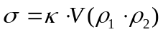, где: (46)

- постоянная капилляра, мН-м²/кг,
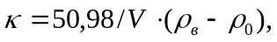где
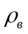-плотность дистилированной воды, 1000 кг/м³;
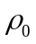- плотность октана, 782,5 кг/м³;
V- объём выдавливаемой капли, в делениях шкалы микрометра;
p₁,p₂ - плтности граничащих жидкостей.

В нашем случае постоянная капилляра будет равна 1,14 мН-м /кг.
Износ. В роторном бурении, в отличие от бурения с применением забойных двигателей, бурильная колонна приводится во вращение. На некоторых участках, в частности участках изменения зенитного угла, бурильная колонна касается обсадных труб. В этом случае замки бурильных труб подверженымаксимальному износу. Износ бурильных труб характеризуется скоростью изнашивания и коэффициентом трения, которые были опредены на машине трения МТ-3. Принцип работы МТ-3 заключается в изнашивании стали 40-Х цилиндрической формы об вращающийся цилиндр. По сути прибор представляет собой модель бурильной трубы трущейся об обсадную колонну. Скорость изнашивания определяется как отношение массы изношенного металла к времени работы образца. Коэффициент трения определяется по формуле:

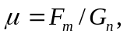где: (47)
 - коэффициент трения;
F_{m} - сила трения, Н;
G_{n}- прижимная сила, Н;
F_{m} = -6,577+7,597Fдел+0,051 Gn,где
Fдел - цена деления на тарировочной бумаге для чувствительности прибора 2мА (при чувствительности 10мА умножается на пять), Н;

Gn=10,2+(l,24+Gyсл)6,где (48)

Gycл- вес грузов, Н.
Прихватоопасность. Прихватоопасность один из наиболее актуальных вопросов при разработке компонентов и рецептур бурового раствора. Одна из причин образования прихватов- липкая корка. Этот вопрос становиться актуальным в скважинах с большим углом искривления, где бурильные трубы фактически лежат на стенках скважины. При турбинном бурении ,когда колонна остаётся в покое в процессе бурения возможность прихвата возрастает.Для предупреждения такого рода осложнения требуется достижение минимальной по толщине корки с низким коэффициентом трения. Суть методики залючается в измерении угла, при котором цилиндр начнёт движение. Цилилиндр находится на корке, полученной путём измерении показателя фильтрации на приборе ВМ-6. Углы соответствуют коэффициентам трения корки (КТК). Прибор для измерения корки - КТК, для измерения толщины корки пользуется прибор - игла Вика.
Набухание. Сужение ствола скважины в процессе бурения вызывается
набуханием глин. Набухание опасно тем, что из-за сужения ствола скважины
может произойти прихват, а при подъёме бурильных труб возникают затяжки Набухание требует дополнительных затрат времени на проработку ствола скважины. Набухаемость характеризуется кинетикой набухания, изменением объёма глины в течение времени. Измерение проводят на приборе Жигача. Методика измерения заключается в следующем: берётся 5 гр глины, которая помещается в прибор заполненый испытуемым раствором, через определённые промежутки времени делаются замеры изменения объёма.

6. Охрана окружающей среды и недр

6.1 Охрана окружающей среды

Сложные экологические условия промышленного освоения газовых, газоконденсатных и нефтяных месторождений обуславливает необходимость принципиального подхода к технологии ведения буровых работ в этом районе. Одним из основных требований, предъявляемых к технологическому строительству скважин, является предотвращение загрязнения окружающей среды в том числе поверхностных вод и рыбохозяйственных водоемов. Основными источниками загрязнений являются отработанный буровой раствор и выбуренная порода (шлам), которые содержат вещества опасные для флоры и фауны. Снижение этого воздействия может быть достигнуто применением малотоксичных рецептур промывочной жидкости, обеспечивающих сокращение объема жидких и твердых отходов бурения, а также их повторного использования. Применении малотоксичных полимерглинистых растворов определяют требования к технике безопасности при работе с данными типами промывочной жидкости.

6.2. Мероприятия по охране недр.

С целью охраны почв от нарушения и загрязнения в процессе строительства скважин необходимо проводить все работы лишь в пределах территорий, отведенных предприятием во временное и постоянное пользование.
Приготовление бурового раствора и его химическая обработка в процессе бурения осуществляется в емкостной системе буровой установки техническими средствами исключающими загрязнение кустовой площадки глинопорошком, химреагентами и буровым раствором. Для химической обработки промывочной жидкости используются высокоэффективные реагенты, выпускаемые согласно РОСТу или ТУ.
Промывочная жидкость при бурении под техническую и эксплуатационную колонну готовится из выбуренной глинистой породы, что позволяет сохранить выход её на поверхность и тем самым снизить объем твердых отходов при бурении. Химическая обработка промывочной жидкости предусматривает малоотходную технологию промывки и возможность повторного использования бурового раствора при бурении последующих скважин и куста. Это позволяет сохранить объем водопотребления и расход материалов, а также сократить объем сбрасываемого отработанного глинистого раствора.
По данным комплексных санитарно-токсилогических исследований установлены экологические нормативы (ПДК) на отходы бурения скважин:
- полиминеральный шлам 12,5 мг/л;
- отработанный буровой раствор 3,2-8 мг/л;
Отработанный буровой раствор и полимерный шлам по ступени воздействия на организм по ГОСТ12.1-007-76 относятся к веществам 4 класса опасности .
Шлам и песок с вибросит и гидроциклонов, а также избыточный буровой раствор по желобам отводят в накопитель со специальным покрытием, препятствующее фильтрации жидкости в тело насыпи и почвенный грунт.
С целью защиты окружающей среды от воздействия хим.реагентов, цемента и глинопорошка все химвещества доставляют на буровую в заводской упаковке, полиэтиленовых мешках, резино-кордовых или металлических контейнерах и хранят в специально отведенных помещениях.
С целью предупреждения газовых выбросов и загрязнения воздушного бассейна плотность бурового раствора и его параметры должны соответствовать параметрам, указанным в ГТН кроме того реализуются следующие мероприятия:
- подъем бурового инструмента при вскрытии продуктивных горизонтов производится только после выравнивания параметров до указанных в ГТН по всему объему циркулирующей жидкости;
- при насыщении промывочной жидкости газом свыше 1% или снижения плотности более, чем на 0,2 г/см3 произвести дегазацию;
- при повышенном содержании газа (> 1%) снизить механическую скорость бурения до величин, обеспечивающих возможность полной дегазации бурового раствора.
Для герметизации устья скважина оборудуется превенторной установкой, обвязку которой выполняют по утвержденной схеме, согласованной с органами ГОСГОРТЕХНАДЗОРА и военизированной частью по предупреждению и ликвидации нефтяных и газовых фонтанов.

Список использованной литературы

1.Расчёты при бурении наклонно-направленных скважин / Учебное пособие // сост. Акбулатов Т.О., Левинсон Л.М. / Уфа 1994.

2.Иогансен К.В. “ Спутник буровика. Справочник ”, М. Недра, 1990.

3.Методическое указание к расчёту характеристик турбобуров // Сост. Филимонов Н.М., Акбулатов Т.О., Уфа 1985.

4.Методические указания к выполнению курсовой работы по дисциплине
“ Гидроаэромеханика в бурении ” для студентов спец. 0211 // Сост. Акбула-
латов Т.О. / УНИ, Уфа, 1987

5.Методические указания к практическим занятиям по дисциплине ТБНГС для студентов спец. 0909 “ Гидравлические расчёты в бурении ” // Сост. Акбулатов Т.О., Уфа, 1991.

6.Методические указания к проектированию режима бурения скважин на основе промысловых данных с использованием ЭВМ // Сост. Сакаев Р.М., Тимофеев Н.С., Санников Р.Х., Конесев Г.В., Уфа, 1988.
7. Г.В. Конесев . М.Р. Мавлютов, А.И. Спивак, Р.А.Мулюков “ Смазочное действие сред в буровой технологии “ М. Недра, 1993.

8. А.И. Булатов , А.И пеньков , Ю.м. Проселков “ Справочник по промывке скважин “ М. Недра 1984 .

